Sommaire

Jules, Luc et Guillaume vous présentent la cryptographie

Introduction, Par Jules
I-La cryptographie pourquoi ? Par Jules
a) La privacité privée
b) La privacité publiques
II-Le concept de clé, Par Jules
a)Description du chiffrement/déchiffrement simple
b)Chiffrements symétriques ou asymétriques
c)Chiffrements par transposition ou substitution
III-Cryptographie au fil de l'histoire :
a) César et ses techniques, Par Guillaume
b) Chiffre de Vigenère, Par Luc
c) La machine Enigma, Par Jules
-Son fonctionnement
-La puissance d'un simple tableau de connections
-Casser Enigma
-Casser le plugboard
-La bomb machine
-Fabrication d'Enigma : ses rotors et son boitier
-Le logiciel Enigma
IV-Les techniques utilisées de nos jours
a) Techniques symétriques : AES, Par Jules
b) Techniques asymétriques : RSA, Par Guillaume
c) Le hash, Par Jules
d) La crypto-monnaie, Par Guillaume
V-Le futur de la cryptographie, Par Jules
a)La guerre pour le plus grand nombre premier
b-Le cryptage quantique, un système « presque » parfait.
VI-Annexes
-Programmes
-Schémas
-Remerciements

Introduction :

Accepteriez-vous de vivre dans un appartement aux murs de verre, sans porte ni rideaux ? Si vous n’êtes pas affecté par ces mots, ce TPE n’est pas fait pour vous
L'homme a toujours évité de divulguer tout ce qu'il savait. Depuis des siècles, des secrets plus ou moins importants doivent être tenus. Il était facile à il y a plus de 1000 ans de savoir si quelqu'un vous espionnait ou vous écoutait : les seuls contacts étaient physiques. Mais les avancées technologiques créèrent des nouveaux problèmes inconnus jusqu'alors. En effet, la facilité des transports et le besoin de communiquer toujours plus loin donna naissance à des techniques pour protéger ce que l'on voulait transmettre. Une simple lettre suffisait, transportée par une personne à cheval, pour demander des nouvelles à sa famille a l’autre bout du royaume. Mais le besoin de transmettre des messages de haute importance se fit ressentir essentiellement en temps de guerre. Il fallait pouvoir donner des positions stratégiques sans que l'ennemi ne puisse s'en emparer.
Puis de nos jours, bien que les guerres soient moins présentes, le besoin de cacher ce que l'on dit existe toujours. Nous avons tous maintenant un ordinateur qui nous permet de trouver des informations sur internet, de payer en ligne, ou de converser avec nos amis. Cette évolution des technologies, a aussi entraîné une évolution des petits curieux, et leurs moyens mis en place sont souvent plus puissants. Ces « hackeurs » peuvent facilement entrer dans votre compte, usurper votre identité voire voler des données personnelles, si vous n'êtes pas protégé. C'est pourquoi de nos jours, un ordinateur sans pare-feu et sans anti-virus qui serait connecté à internet ne tiendrait que 20min sans être victime d'une attaque extérieure. Il vaut donc mieux se protéger en cryptant ses données personnelles.

I-La cryptographie, pourquoi ?

a-Privacité privée : Pourquoi tout cacher quand on a rien a cacher ? C'est la question que peut se poser une personne lambda en conformité avec la loi. Mais bien que votre vie soit dénudée de secrets, votre vie privée compte pour autant. Vos transactions bancaires peuvent être usurpées, vos données personnelles volées puis revendues à prix d'or. Vos conversations téléphoniques enregistrées et stockées. Vous pouvez même être manipulés contre votre gré si vous ne protégez pas ce qui vous appartient. Par exemple, une personne malveillante pourrait utiliser les données d'un GPS non crypté pour traquer une personne et lui dérober tout ce qu'il possède. Et puis avez vous vraiment envie de vous exposer entièrement à quiconque souhaitant s’introduire dans votre vie sans votre autorisation ? Cela m’étonnerais. Même sans vous en rendre compte, et sans vous demander votre avis, des systèmes cryptent vos communications et vos biens à votre place. La cryptographie est donc une nécessité dans notre société moderne.

b-Privacité publique : Il n'y a pas que les individus qui ont besoin de se protéger. Les états ont aussi besoin de transmettre des informations très secrètes sans que quelqu'un puisse connaître la conversation du président des États-Unis avec le ministre de l'intérieur. Les grandes organisations sont les premiers utilisateurs des systèmes de cryptages. En effet, les gouvernements nous cachent beaucoup de choses, et certaines cachent même le moyen utilisé pour cacher, garantissant une sécurité maximale. Maximale, et non optimale, car nous verrons donc que tout système de cryptage a ses failles, et que la protection parfaite et totale n'existe tout simplement pas, enfin presque…
Les grandes agences publiques de sécurité tel que la NSA ou le FBI utilisent des systèmes de cryptage, mais à un autre niveau. Nous verrons par la suite qu'en fonction du degré de « secrétitude » de l’information à transmettre (« secret », « top secret » ou « secret défense »), la taille de la clé peu varier, et atteindre des tailles nécessitant plusieurs heures de cryptage et de décryptage. Mieux vaut trop se protéger que pas assez quand la vie d’un pays en dépend, surtout quand on vit dans un monde ou Internet est omniprésent.

II-Le concept de clé
a-description du chiffrement/déchiffrement simple

La cryptographie est en fait très simple à visualiser. Un coffre incassable comporte un message, fermé à l’aide d’un cadenas et d’une clé. L’émetteur et le destinataire sont les seuls à posséder cette clé, et donc à pouvoir lire le message. Ce système fut utilisé pendant de longues années, mais est aussi utilisé de nos jours. En effet, bien que les systèmes de cryptages soient de plus en plus puissants et sécurisés, le système reste le même.
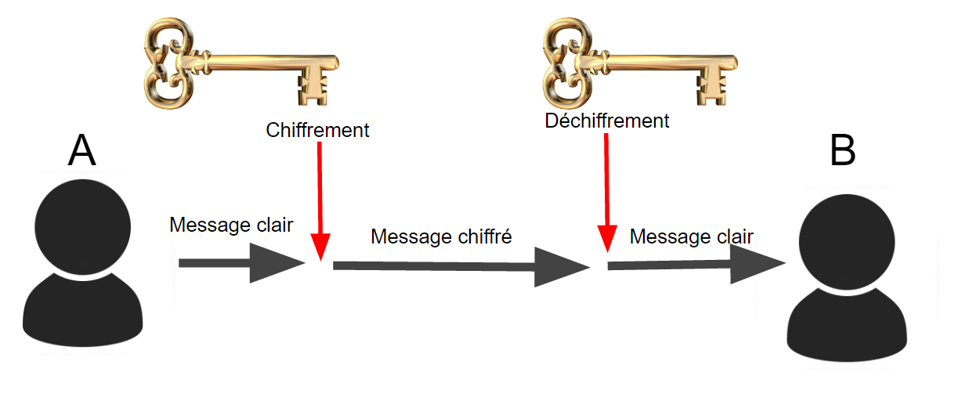
Bien évidement, certains systèmes échappent à la règle, et nous le verrons dans le chapitre sur les chiffrements asymétriques. Dans la plupart des explications de la cryptographie, trois personnes principales sont mises en scène : Bob et Alice, le destinataire et L’émetteur s’échangent des messages chiffrés, et Eve, un personnage très curieux qui veut en savoir plus sur les conversations secrètes de Bob et Alice. Elle va donc mettre en œuvre tout les moyens possibles et imaginables, dans les limites des mathématiques et de la physique, pour savoir de quoi ils parlent. Nous allons donc reprendre ce système, et assigner ce personnage à chacun de nos prénoms. Luc devient Bob, Guillaume devient Alice, et Jules devient Eve.

b-Chiffrements symétriques ou asymétriques

Dans le monde de la cryptographie, il existe deux grandes branches. Nous avons vu précédemment que les systèmes de cryptages les plus répandus sont des systèmes utilisant la même clé pour le chiffrement et le déchiffrement. On les appelle système symétriques : la nature de la clé n’est pas changée du chiffrement au déchiffrement. En revanche, si plusieurs clé sont utilisées, le système devient asymétrique. On peut citer par exemple le système RSA (Cf chap IV) qui utilise une clé privée et une clé publique pour déchiffrer le message. La clé publique varie en fonction du destinataire et de L’émetteur et n’est jamais la même. La clé publique est utilisée pour crypter, et la clé privée pour décrypter. Les systèmes symétriques sont les plus populaires et ont été beaucoup utilisés au cours de l’histoire. La machine Enigma, le chiffre de César, le chiffrement de Vigenère, utilisent la même clé, bien que différentes au niveau de la forme.

c-Chiffrements par transposition ou substitution

Parmi l’éventail de ces méthodes de chiffrement symétriques, il existe aussi deux autres catégories bien distinctes : le chiffrement par transposition et le chiffrement par substitution : La transposition est très simple et consiste juste à échanger la position des lettres d’un message sans les changer, par exemple « salut » peut devenir « lusat » ou « ultas ». Bien évidement la sécurité n’est pas au rendez-vous. On peut citer par exemple le verlan, qui consiste à inverser les syllabes d’un mot : « louche » devient « chelou ». Tout ceci est très facilement déchiffrable, même sans ordinateur. Le chiffrement par substitution en revanche, transforme la lettre en une autre en lui appliquant une transformation. La transformation la plus simple est l’addition ou soustraction en fonction du rang de la lettre dans l’alphabet, mais on peut imaginer des systèmes bien plus complexes. Utilisant les fonctions mathématiques, on peut faire la même chose : on dispose d’un chiffre correspondant au rang d’une lettre et on veut un autre chiffre. Par exemple on peut appliquer une fonction affine de forme f(x) = ax+b ou x est le rang de la lettre de départ. Mais les fonctions peuvent être beaucoup plus complexes, à condition qu’elles renvoient un entier (impossible d’imaginer une lettre entre deux lettres consécutives), et doivent subir un modulo avant d’être transformées à nouveau en lettre. En effet, si on part du principe que le rang d’une lettre doit être comprit entre 1 et 26, alors on doit appliquer une valeur absolue puis un modulo 26 (renvoi le reste de la division euclidienne de deux chiffres) pour que le chiffre de sortie soit toujours positif et entre 1 et 26.

III-Cryptographie au fil de l'histoire :
a-César et ses techniques

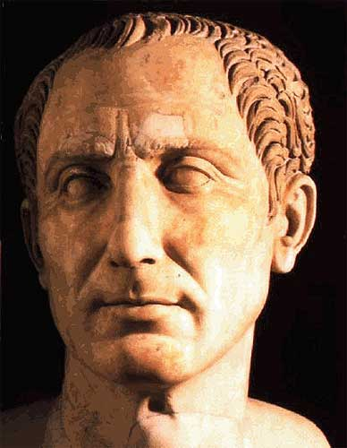
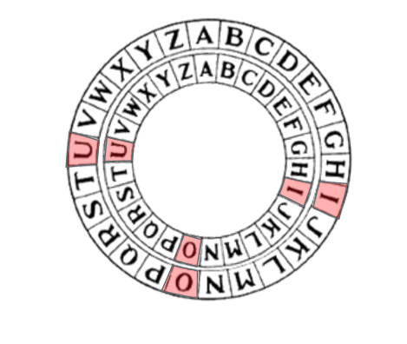
Bien que la cryptographie fut utilisée depuis les débuts de la civilisations humaine, Jules César fut l’un des premiers à utiliser le cryptage à des fins importantes. En effet, un système de chiffrage porte son nom, aussi connu par « chiffrement polyalphabétique ». Il faut imaginer une roue comportant les 26 lettres de A à Z, chacune possédant un numéro entre 0 et 25. Une fois qu’on arrive au bout de la roue (à Z), on reprend au début (à A). Chaque lettre du message à chiffrer et transformée en chiffre, correspondant à sa position dans l’alphabet, puis à ce nombre on ajoute la clé. Cette clé est un nombre positif. Une fois ajouté à chaque lettre, module le résultat par 26, de cette façon, chaque lettre sera assigné à une autre.
Par exemple : « aaaa » avec comme clé 1 devient « bbbb », et ainsi de suite. Ce système est donc symétrique puisqu’il utilise la même clé pour le cryptage et le décryptage. Nous tenons aussi à préciser que seules les lettres peuvent être chiffrées, les chiffres, espaces ou tout autres caractères doivent rester tels quels.
César utilisa cette technique pour transmettre des messages de guerre entre les villes de son empire. Il tatouait ses messages sur la tête de ses messager, laissait les cheveux repousser, et il fallait le raser pour relire le message. Puis on s’est vite rendu compte qu’un message codé de cette manière était très facilement décodable, trop facilement… En effet, puisque chaque lettre revient a zéro une fois qu’elle atteint 25, la clé sera donc toujours le reste de la division euclidienne de la clé par 26. Il n’y a donc que 26 clés possibles.
Nous avons programmé un petit code en Java, qui décrypte une phrase d’une quinzaine de mots en moins de 10 secondes, et trouve la clé. Il suffit tout simplement de déchiffrer le messages avec toutes les clés possibles, nous avons donc vu que cet éventail est très limité. Puis pour chaque message decrypté avec cette clé, on compare chaque mot de la phrase avec un dictionnaire français. La phrase comportant le plus de mots français à la fin de l’analyse est le message crypté. Bien sûr il est possible que le programme se trompe, mais cela est très peu probable, et la probabilité que le programme se trompe sur un mot mal orthographié diminue avec la longueur du texte. Pour un très long texte, il n’est pas nécessaire de le mettre en entier dans le programme, juste une phrase suffit. Le programme va en déduire la clé, et celle-ci sera utilisée pour décrypter l’ensemble du texte grâce à un autre programme bien plus rapide, car oui ce programme doit analyser chaque mot, et le temps d’exécution augmente proportionnellement avec la longueur du texte.
Il existe aussi des méthodes bien plus efficaces pour trouver la clé d’un long texte : une analyse de fréquence. La langue française ne possède pas la même fréquence d’apparition de ses lettres, et certaines apparaissent beaucoup plus souvent que d’autres :

Ce tableau de fréquences à été fait à l’aide d’une analyse du livre ‘Germinal’ de Voltaire. On voit ici que le ‘e’ est la lettre la plus fréquente en français (on ne s’occupe pas des autres langues pour l’instant, bien que la plupart des communications de nos jours se fassent en anglais). Il suffit de chercher à la main ou à l’aide d’un logiciel la lettre la plus fréquente d’un texte, et d’émettre l’hypothèse que cette lettre correspond au ‘e’. On cherche ensuite le décalage entre la lettre la plus fréquente du texte chiffré et le ‘e’. Ce décalage nous donne une clé, et on essaye de déchiffrer le texte avec cette clé, si le texte était écrit correctement et de longueur convenable, on devrait retrouver le texte en clair. Si cela ne marche pas, on peut essayer avec le ‘a’, deuxième lettre la plus fréquente en français. On répète l’opération jusqu’à qu’on trouve la bonne clé.
Nous avons donc codé un petit programme en C# qui fait le protocole énoncé ci-dessus. Pour une phrase moyenne d’environ une vingtaine de mots, il la déchiffre en moins d’une seconde. Cette technique est donc bien plus efficace que l’analyse de toutes les clés.
Il se peut que les correspondants du message aient utilisés des mots peu courants ne répondant pas au tableau des fréquences ci-dessus, mais il faudra donc un maximum de 26 essais pour décrypter un message chiffré grâce au chiffre de César. Cette méthode de cryptage est très peu sécurisée, et ne peut être utilisée que pour envoyer des messages à l'école primaire, et pas pour sécuriser les données top-secrètes d’un état, ou de protéger votre compte en banque. C’est pour ça que au fil de l’histoire, d’autres personnes se sont penchés sur d’autres systèmes de cryptages, plus performants et plus sécurisés...

b-Chiffre de Vigenère

En 1563, Charles de Vigenère publia une autre technique de cryptage plus avancée, mais inspirée de celle de César. Le principe restait le même : transformer un message à l’aide d’une clé et de la position dans l’alphabet de chaque lettre. La clé n’était pas là un chiffre, mais une phrase ou un mot sans espaces. Il faut répéter le mot-clé sur toute la longueur du message à crypter, et ajouter la position de chaque lettre avec celle de la clé correspondante, prendre le reste de la division par 26 du résultat, et trouver la lettre dans l’alphabet qui correspond à ce résultat. L’avantage de cette méthode est que deux ‘a’ côte à côte ne seront pas cryptés pareils. En revanche, si le mot est trop court, et que le message à crypter n’est composé que de la même lettre (imaginons !), on observera une répétition des lettres dans le texte chiffré, facilitant le décryptage.
Cette technique a résisté pendant plus de trois siècles, ce qui lui a valu le nom de chiffre indéchiffrable jusqu’au milieu du 19e siècle : les travaux, indépendants, de l’anglais Charles Babbage (1792-1871) et du prussien Friedrich Kasiski (1805-1881) ont alors mis un terme à la réputation d’invulnérabilité du chiffre de Vigenère. Comment déchiffrer cet algorithme ? Nous allons voir cela en deux étapes : l’une consistant à la recherche de la longueur de la clé, et l’autre sur le décryptage en lui même.

1er étape : recherche de la longueur de clé

K | I | L | O | K | I | L | O | K | I | L | O | K | I | L | O | K | I | L | O | K | I | L | O | K
T | H | E | R | U | S | S | E | T | H | E | J | A | S | M | I | N | T | H | E | C | H | I | N | E
D | P | P | F | E | A | D | S | D | P | P | X | K | A | X | W | X | B | S | S | M | P | T | B | O

-Dans l'exemple ci-dessus, le mot "THE" (Thé) est chiffré "DPP" 2 fois et "BSS" 1 fois.
On comprend que des répétitions de cette sorte nous offre la prise dont nous avons besoin pour attaquer Vigenère. Il va d'abord chercher des séquences de lettres qui apparaissent plus d'une fois dans le texte:

- Soit la même séquence de lettres du texte clair a été cryptée avec la même partie de la clé
- Soit deux suites de lettres différentes dans le texte clair auraient (possibilité faible) par pure coïncidence engendré la même suite dans le texte chiffré.
Le 1er cas étant le plus probable, on en déduit le nombre de facteurs de la clef puis par une méthode de fréquence de distribution des lettres cryptées on en déduit les lettres du texte clair.
Dans cet exemple THE est chiffré en DPP la première et la deuxième fois, et en BSS la troisième. C'est pourtant la faiblesse du chiffre de Vigenère: ces répétitions apparaissent parce que dans l'original, les mêmes séquences de lettres sont chiffrées avec la même partie de la clé.

Exemple Complet :

Texte chiffré :

KQOWE FVJPU JUUNU KGLME KJINM WUXFQ MKJBG WRLFN FGHUD WUUMB SVLPS NCMUE KQCTE SWREE KOYSS IWCTU AXYOT APXPL WPNTC GOJBG FQHTD WXIZAYGFFN SXCSE YNCTS SPNTU JNYTG GWZGR WUUNE JUUQE APYME KQHUI DUXFP GUYTS MTFFS HNUOC ZGMRU WEYTR GKMEE DCTVR ECFBD JQCUS WVBPN LGOYL SKMTE FVJJT WWMFM WPNME MTMHR SPXFS SKFFS TNUOC ZGMDO EOYEE KCPJR GPMUR SKHFR SEIUE VGOYC WXIZA YGOSA ANYDO EOYJL WUNHA MEBFE LXYVL WNOJN SIOFR WUCCE SWKVI DGMUC GOCRU WGNMA AFFVN SIUDE KQHCE UCPFC MPVSU DGAVE MNYMA MVLFM AOYFN TQCUA FVFJN XKLNE IWCWO DCCUL WRIFT WGMUS WOVMA TNYBU HTCOC WFYTN MGYTQ MKBBN LGFBT WOJFT WGNTE JKNEE DCLDH WTVBU VGFBI JG

Il faut d'abord chercher des séquences de lettres qui apparaissent plus d'une fois dans le texte :

 |  | Longueurs de clef possibles
Séquence répétée | Espace de répétition | 2 | 3 | 5 | 19
WUU | 95 |  |  | x | x
EEK | 200 | x |  | x
WXIZAYG | 190 | x |  | x | x
NUOCZGM | 80 | x |  | x
DOEOY | 45 |  | x | x
GMU | 90 | x | x | x

Les facteurs premiers du nombre de caractères entre deux débuts de séquences figurent dans le tableau (ex. 95 = 5 x 19). Il apparaît dans le tableau que toutes les périodes sont divisibles par 5. Tout se cale parfaitement sur un mot-clef de 5 lettres.

2eme étape : décryptage
- Supposons par exemple que nous ayons le message codé suivant :

JCCMF QKDWL FVZQW CSCES XYOAV SXLWA RBBVZ QEQWE GKZSV KZQXC BVDII ZWIUC VWTJS TZUWK OQKXI DOQJS TCSVR JIZHB RBBIS DVRMJ JQJOO VGLVB WPSAR TNCSC IOQVB BRZIJ IZWOK VRCES UVFMK OTVST CSDFM IZHTV GGVIF MSZKG AFIDI WZVHA VFMWS ZDSZT CUDST VGDRZ DVGTV BBVGL LBKFE CZZTR UMVBB ISLVI FVOCO ZMJCU DSQCS UGCZK OQKQM JTITS AUSOZ GIEHA CSAZZ MEQMC OXRWF CSDZR MGFMJ ECVXI MOQJJ CLBNL FMKCC LBMWC CZBMK FIMSZ JSZCS URQIU OUCSZ LPIEE CZRMW WTVSB KCCJQ MJFCS OVJGC IZIIC CKSMK QMLLY LCVEC CJOKT FWTVM JIZCO XFWBI WVVIV ACCIC CCOCK FMJIN WWBUO BKSVU FM

On suppose que l'on sait que ce message a été obtenu à partir du texte clair en appliquant le chiffre de Vigenère avec une clé de longueur 3. Alors, la 1ère lettre, la 4ème, la 7ème, etc... ont toutes été codées en utilisant la même lettre de la clé. Autrement dit, elles ont été codées en utilisant le même décalage de César.

On va alors séparer le texte codé en 3 parties : la première comporte les lettres 1,4,7,... la seconde les lettres 2,5,8,... la troisième les lettres 3,6,9,.... On trouve :

première ligne :

JMKLZCEYVLRVEEZKXVIIVJZKKDJCRZRIVJJVVPRCIVRJWVEVKVCFZVVMKFIVVWDTDVRVVVLFZRVIVOJDCGKKJTUZECZECRCZGJVMJLLKLWZKMJCRUCLEZWVKJJSJIIKKLLEJTTJCFIVAIVKJWUKU
deuxième ligne : CFDFQSSO…
troisième ligne : CQWVWCXA…

Chaque ligne a alors été chiffrée avec une méthode de substitution extrêmement simple : celle du chiffre de César. On va pouvoir retrouver le décalage opéré par une simple étude statistique. Par exemple, on cherche la lettre la plus fréquente qui apparaît dans la première ligne. Il s'agit d'un V. Il y a de fortes chances de penser que le V représente en réalité la lettre E, et donc, puisqu'on a affaire à un chiffre de César, que R représente un A, que S représente un B, etc… On fait le même travail pour chaque ligne (on trouve que la clé employée est ROI), puis on remet les 3 lignes ensembles, en prenant tour à tour une lettre de chaque ligne. On retrouve bien le texte clair, qui est ici (remis en forme) :

S'OUVRIT POUR NICOLE UNE PHASE EPUISANTE. L'INCONSCIENT LIGOTAIT PAR L'ORGUEIL SE FENDILLAIT. JAMAIS ELLE N'AVAIT TANT REVE. DES VISAGES DE NOYES AFFLEURAIENT A LA SURFACE D'UNE MER ETALE. ELLE VOYAIT LES YEUX VERTS S'OUVRIR ET SE REFERMER COMME LES VALVES LENTES D'UN COQUILLAGE ENTRE DEUX EAUX. LE SOMMEIL EMPORTAIT CES FACES DE GISANTS.

Nous avons décodé le message codé en Vigenère. De plus, nous avons codé un programme nous permettant de coder et de décoder des messages en Vigenère de façon bien plus rapide.

Le masque jetable (ou chiffre de Vernam)

Un chiffre parfaitement sûr est un chiffre tel que, l'adversaire interceptant le message, même ayant à sa disposition une puissance de calcul infinie, ne peut pas retrouver la moindre information concernant le message clair à partir du message chiffré.Ce chiffre existe : le chiffre de Vernam créé par Gilbert Vernam en 1926.Cette méthode de cryptage utilise et peut être décrit comme un simple chiffre de Vigenère, mais la clé doit répondre à plusieurs critères :
-Elle doit être de même longueur que le texte à chiffrer ;
-Elle est parfaitement aléatoire ;
-Elle doit être utilisé que pour chiffrer un seul message, et est immédiatement détruite(d’où son nom de masque jetable)

C-Machine Enigma

La machine Enigma fut une création nazi peu avant la seconde guerre mondiale. Les premiers modèles furent commercialisés pour l'armée en 1919, puis au grand public dans les années 20. La machine a pour but de faciliter les échanges entre allemands, sans pour autant être écoutés par les alliés. L’enjeu était de taille, des forces militaires énormes étaient déployées selon les ordres des dirigeants grâce à Enigma, et des positions stratégiques sensibles étaient communiquées. Le gouvernement britannique voulait à tout prix casser cette machine, et réussir à intercepter les communications cryptées des allemands. Ils engagèrent une équipe composée des meilleurs cryptographes du pays, dirigé par une personne exceptionnelle : Alan Turing.
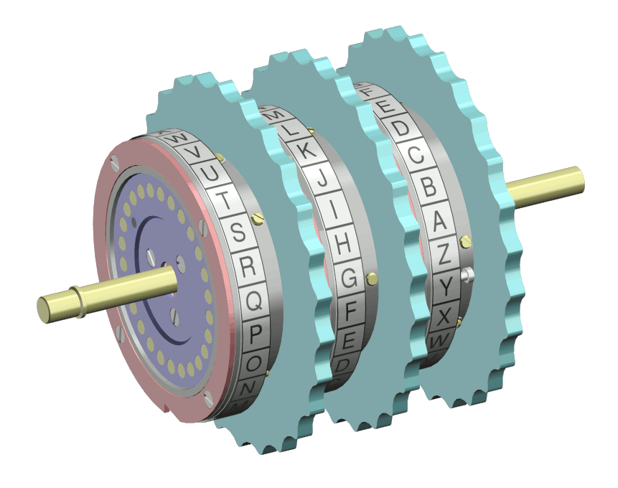
Alan Turing devait choisir une équipe, et pour ne sélectionner que les meilleurs cryptographes, il publia un mot croisé très compliqué dans le journal national, et seuls ceux l’ayant terminé pouvaient postuler auprès de l’état. Un fois l’équipe ainsi formée, ils réussirent à intercepter une machine Enigma originale, lors d’une attaque allemande. Mais sans connaître la clé des messages Enigma, ils ne pouvaient pas les décrypter. Enfin, par pour l'instant…

La machine Enigma est entièrement mécanique, et possède un simple circuit électrique pour allumer le tableau des lettres. Un clavier est relié à trois rotors mécaniques qui tournent chacun leur tour. Ces rotors sont reliés entre eux par des connections métalliques, et le contact se fait lorsque les rotors sont parfaitement alignés.
Une fois que le rotor le plus à droite a fini une rotation de 26 crans correspondant aux 26 lettres, le deuxième rotor tournait d’un cran, et le premier rotor revient à sa position initiale. Le même principe se répète jusqu’à que tout le rotor le plus à gauche aie effectué une rotation entière, à la façon d'un compteur kilométrique.
De plus, les rotors sont creux, ce qui laisse la place pour câbler les lettres. Les 26 connexions métalliques en entrée sont reliées aléatoirement aux connexions en sortie. Dans la version classique d'Enigma, il existait 5 rotors différents, et ces 5 rotors ont le même câblage interne dans toutes les machine. Sinon le cryptage et décryptage était impossible. Le câblage des rotors n'est donc pas considéré comme une clé, mais en revanche, la position et le numéro du rotor (entre 1 et 5) et considéré comme une partie de la clé.

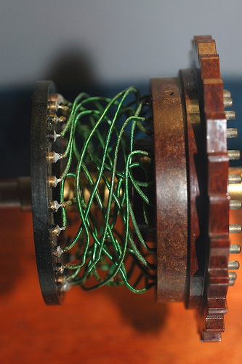
Puisque les rotors tournent entre chaque lettre, deux lettres identiques dans le message à crypter ne deviendront jamais les mêmes… Enfin presque. Car le troisième rotor (le plus à gauche) effectuera une rotation entière au bout de 26 * 26 * 26 lettres soit 17 576 lettres. Cela signifie qu’une suite de lettre deviendra la même suite de lettre au bout de 17 576 lettres. Il faut donc faire attention d’écrire des messages avec moins de lettres. Cela paraît simple, mais ce nombre de lettre est facilement atteint. Pour donner un ordre d’idée, c’est environ le nombre de lettres se situant avant ce mot.
Il existait donc jusqu’à 5 rotors dans la version d’Enigma simple, et plus de 15 dans la version Militaire disposant de sécurités en plus. En effet, la version militaire disposait en plus du système de cryptage par rotor, d’un tableau de connexion aussi appelé « plugboard ».
Sa fonction est simple : inverser des paires de lettres à l’aide de câbles. Par exemple, chaque A devenait E et chaque E devenait A. La machine disposait de 10 câbles de ce genre, pour inverser jusqu’à 20 lettres sur 26. Pourquoi pas 26 ? Pour éviter que toutes les lettres ne soient pas codées en elles-même, donnant la possibilité à certaines lettres de rester les mêmes, augmentant la sécurité, mais surtout à cause des probabilités d'arrangement que nous allons voir.

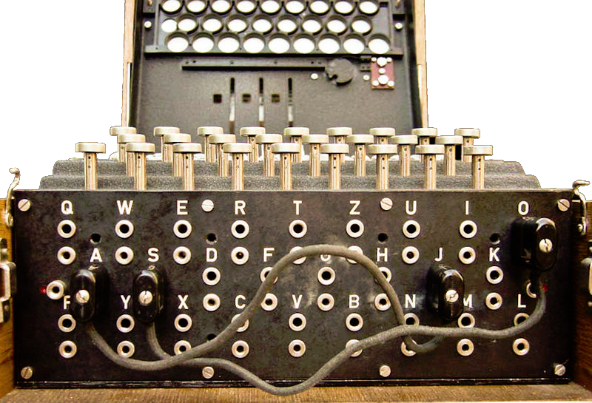

La puissance d'un simple tableau de connections :

Ci dessous, nous avons calculé le nombre de branchements des dix câbles de la machine, c'est à dire le nombre de façon différentes de les organiser pour obtenir un résultat différent à chaque fois.

Nombre de paires | Nombre de branchements possibles
1 | 325
2 | 44 850
3 | 3 453 450
4 | 164 038 875
5 | 5 019 589 575
6 | 100 391 791 500
7 | 1 305 093 289 500
8 | 10 767 019 638 375
9 | 58 835 098 191 875
10 | 150 738 274 937 250
11 | 205 552 193 096 250
12 | 102 776 096 548 125
13 | 7 905 853 580 625

On peut donc démontrer pourquoi la machine ne propose que 10 câbles. Ici, nous avons calculé les possibilités d’arranger chaque câble sur le plugboard, en fonction du nombre de câbles utilisés. On peut voir ici que plus le nombre de paires augmentent, plus le nombre d’arrangements augmente aussi… Jusqu’à 11 paires. En effet, c’est le nombre de paire donnant le plus de combinaisons, et ce n’est pas 13 paires contrairement à ce qu’on pourrait croire. En effet, un nombre de câbles inférieur au nombre de places totales sur le plugboard laisse la possibilité de bouger ceux existant. Ce nombre de câbles maximums, 11, n’est pas celui d'Enigma, qui s'est limitée à 10. On peut comprendre pourquoi les créateurs de cette machine nazi n’ont pas permit d’utiliser 13 câbles, mais seulement 10. Pour multiplier les possibilités du plugboard par quatre tiers, ils auraient du ajouter un câble, mais juste un seul !

Pour arriver à ce résultat bluffant, il faut utiliser les factoriels, ou factoriel de n est noté n!, et correspond à la multiplication de tout les nombres inférieurs ou égaux à n. On a donc n ! = 1 * 2 * 3 * 4 * 5 … * n. Le factoriel peut être utilisé pour décrire le nombre de façons que l'on peut arranger une série de n nombres.
Prenons comme exemple 3. Combien de possibilité existe-s’il pour arranger 3 personnes autour d'une table ronde ? La réponse est simple : 3 ! soit 3 * 2 * 1 = 6. En effet, les possibilités sont : (1 - 2 - 3) , (1 - 3 - 2), (2 – 1 – 3), (2 – 3 – 1), (3 – 2 – 1) et (3 – 1 – 2).
De plus, le nombre de possibilités augmente énormément si on rajoute quelques éléments à arranger. La fonction factorielle augmente tellement vite qu'on a 720 possibilités d'arranger 6 éléments !
Maintenant appliquons ceci à notre fameuse machine Enigma. Il y a 26 lettres qui peuvent être inversées, et il y a donc 26 ! = 403 291 461 126 605 635 584 000 000 arrangements possible. Or nous ne voulons pas toutes ces possibilités. Rappelons que le plugboard n'inverse que 10 paires de lettres, et qu'il y a forcément 6 lettres qui restent inchangées. Et puisque l'arrangement de ces lettres n'affecte pas celui des câbles, on est alors autorisé à diviser le nombre d’arrangement de toutes les lettres de l'alphabet par l'arrangement de ces lettres. On a donc :

Mais on peut encore réduire le nombre de possibilités. En effet, l'ordre des paires nous importe peu, puisque ce n'est pas leur ordre mais leur position qui modifie le résultat. Par exemple si les fils 1, 2 et 3 inversent respectivement les lettres A - E, B – Y et C – U, alors on peut changer l'ordre des fils pour que le 2, le 1 et le inversent respectivement le mêmes lettres, et les lettres inversées ne changeront pas. On peut alors diviser aussi par 10 ! :

Puis il reste encore un détail pour réduire les combinaisons au niveau minimum. Deux lettres qui s'inversent entre elles sont permutables sans changer la valeur de sortie. Un câble peut être positionné dans un sens ou dans un autre, il inversera toujours les deux mêmes lettres. On peut donc diviser le résultat encore par 2, pour chaque paire de lettres, ce qui revient à diviser par 2 dix fois, soit diviser par 2^10 :

Et voila. Cette simple équation donne le nombre d'arrangements de 20 lettres avec 10 câbles sur le plugboard d'Enigma. On obtient bien le même chiffre que précédemment :

150 738 274 937 250

Puis on peut aussi étendre cette formule pour le nombre de câble que l'on souhaite, c'est ce qui nous a permit de remplir le tableau précédant. Donc pour un nombre n de lettres à inverser avec un nombre m de câbles, on a cette formule :

Cette évolution peut se constater graphiquement, on obtient une jolie parabole :

Calculant pour toutes les paires inférieures ou égales à 13, on remarque que les 11 câbles offrent la plus grande sécurité et le plus grand nombre de possibilités. Alors… Enigma n'était-elle pas parfaite ?

Evolution du nombre d'arrangements avec plusieurs types de codages :
On voit donc sur ce graphique que le 11ème câble n'est pas toujours le câble offrant le plus de possibilités en fonction du nombre de caractères. En effet, nous avons appliqué les formules ci-dessus sur quatre autres configurations avec respectivement 26, 27, 28, 29 et 30 caractères. On peut imaginer que ces caractères sont des chiffres, ou bien tout autre caractère complexe qui pourrait rendre le décodage plus compliqué. Les courbes ci-dessus nous montrent que en ajoutant 2 câbles, et 4 caractères par rapport à la machine Enigma traditionnelle, on peut multiplier les possibilités d'arrangement par plus de 2000 !

Maintenant on peut se demander quelle est la probabilité de trouver tous les bons paramétrages de la machine au hasard. On a déjà plus de 150 mille milliards de possibilités pour le plugboard, mais ce n’est pas tout. Toutes les machines Enigma commercialisées pour l’armée disposent de 5 rotors câblés de façon aléatoire et différente, et ces 5 rotors sont les mêmes pour toutes les machines Enigma. On choisissait parmi ces 5 rotors, 3 rotors et on pouvait les agencer dans l’ordre que l’on voulait. On avait donc 60 possibilités d’agencement des rotors. En effet, nous avons vu précédemment comment utiliser le factoriel, donc on a 3 ! possibilités d’arranger 3 rotors, soit 6 possibilités. En numérotant les 5 rotors de 1 à 5, l’utilisateur peut choisir parmi l’un des 10 groupes de 3 rotors suivants :

{1, 2, 3 } - {1 , 2, 4 } - {1, 2, 5} – {1 , 3, 4 } - {1, 3, 5 } - {1, 4, 5 } - {2, 3, 4 } - {2, 3, 5 } - {2, 4, 5} – {3, 4, 5}

On a donc 6*10 = 60 possibilités d’arrangement total des rotors. On peut allier ce chiffre avec les autres calculs de possibilités. La clé d’Enigma se constituait de 3 chiffres entre 1 et 26, qui correspondent à la position initiale des rotors. Il y a 26*26*26 possibilités de trouver la clé au hasard, soit 17 576. La possibilité de trouver les réglages au hasard est donc de une chance sur :

150738274937250*26*26*26*60 = 158 962 555 217 826 360 000

Ce nombre paraît grand, et il l'est. Mais ne nous leurrons pas, il est relativement petit par rapport à d'autres « super-nombres ». Ce nombre, 1,5*10^15 est très petit comparé au 1*10^60 atomes de l'univers, ou au 1*10^120 parties d'échecs possibles. Nous verrons par la suite que de nos jours les systèmes de cryptages manipulent des chiffres bien plus grands...

Casser Enigma

Nous avons donc vu que la machine Enigma semblait être incassable vu son nombre immense de possibilités de codage. Pourtant, un célèbre cryptanalyste, Alan Turing, et son équipe, réussirent à déchiffrer un code nazi à l’aide de machine très complexe : « The bomber ».
Alan Turing était un mathématicien et cryptanalyse né en 1912 en Angleterre. Pendant la seconde guerre mondiale, il travailla pour le gouvernement britannique en tant de psychanalyste de la marine allemande. En effet, à cette époque les nazi s’envoyaient de nombreux messages codés à l’aide d’Enigma, et les gouvernements alliés n’arrivaient pas à les déchiffrer. En 1939, il obtient l’autorisation du gouvernement d’être le chef d’une équipe d'élites ayant comme but de casser Enigma.
Après de nombreux mois de recherche et de tentatives de déchiffrement, l’équipe de Turing était épuisée. En effet, chaque soir à 00h00, les configuration de toutes les Enigma nazis (l’agencement du plugboard, l’agencement des rotors et les clés) changeait selon la feuille que possédait l'opérateur de chaque machine Enigma, et donc tout le travail était à recommencer.

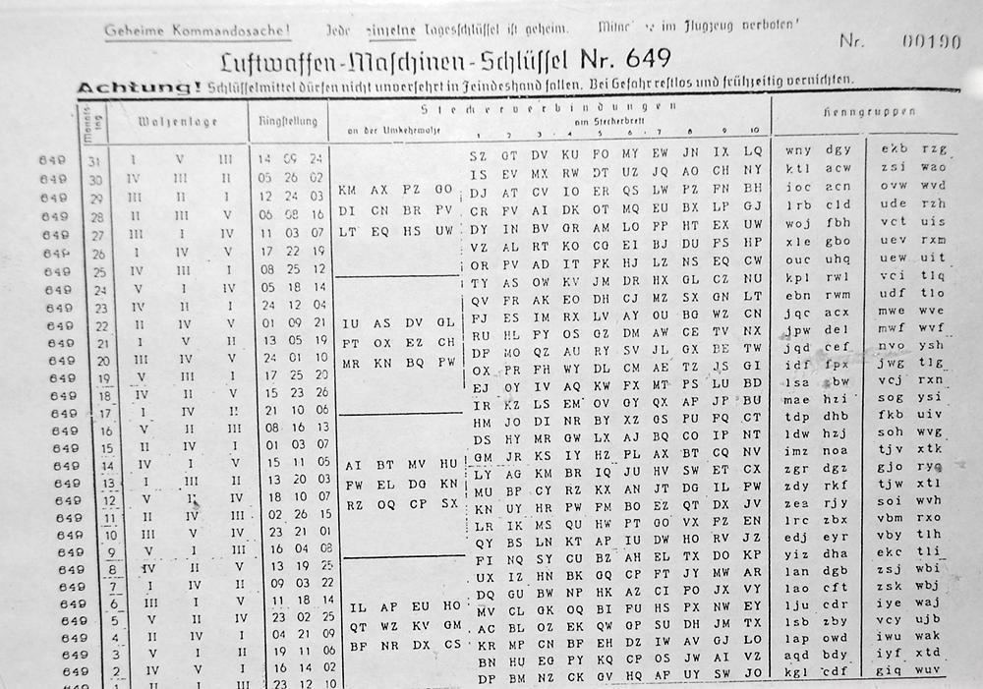
La feuille de l'opérateur était constituée, (de gauche à droite), de l'ordre et le numéro des rotors, de la position initiale des rotors, du câblage du plugboard, et tout à droite de la clé de session. Nous verrons par la suite ce que cette clé supplémentaire signifie, et la sécurité supplémentaire que cela donne.
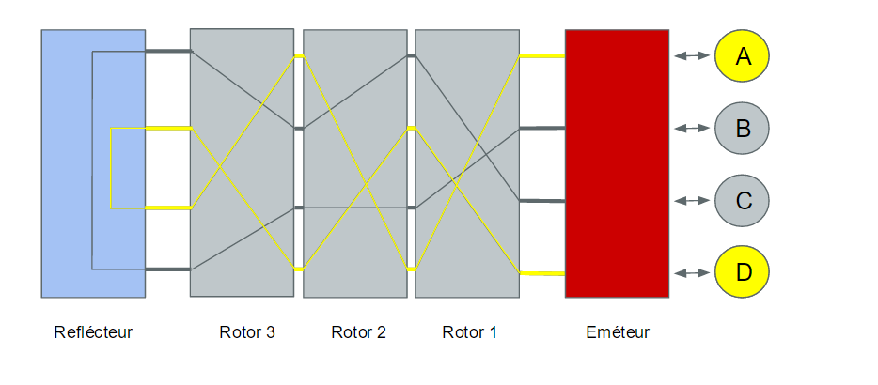
Un jour, Turing trouva que Enigma était pourvue d’une faille énorme qui facilitait le déchiffrage en éliminant beaucoup de possibilités. Il remarqua que chaque lettre ne pouvait pas être codée en elle même. Ceci s’explique avec le réflecteur des rotors, renvoyant le courant à nouveau à travers les 3 rotors. En effet, cet inverseur est câblé de façon à toujours renvoyer le courant à travers une autre lettre que la lettre d’arrivée. Ce n’est pas possible d’imaginer un câble câblé sur lui même. Cette erreur peut sembler petite, et on peut penser que une lettre en moins ne réduit pas de beaucoup le nombre de possibilités. Pourtant, c’est tout le contraire. Cette erreur fut même reconnue comme étant une « erreur de conception » par les créateurs de la machine.
Tout les matins, les nazis envoyaient un bulletin météo à tout les régiments, codé avec Enigma, et ce bulletin commençait toujours par le même mot : «Wetterbericht» , qui signifie bulletin météo en Allemand. Un petit détail, qui fut fatal. En effet, ce mot ne changeait pas, seulement le mot codé changeait. Il fallait commencer par trouver dans le code Enigma où se situait ce mot. Nous allons pour cela utiliser le fait qu’une lettre ne peut pas se coder par elle-même.

Nous allons donc aligner le code codé par Enigma avec ce mot « fortement probable », et nous allons essayer de trouver une position pour laquelle aucune lettre n’est pareille. Une fois cela fait, on émet l’hypothèse que le mot « probable » se trouve à cet endroit du message crypté.

K | L | J | X | A | T | Q | B | G | G | Y | W | C | R | Y | B | G

 |  | W | E | T | T | E | R | B | E | R | I | C | H | T

Ici, deux T sont en face, ce qui n'est pas possible. On décale le mot probable d'un cran.

K | L | J | X | A | T | Q | B | G | G | Y | W | C | R | Y | B | G

 |  |  | W | E | T | T | E | R | B | E | R | I | C | H | T

Le T est toujours en face d'un T. On décale encore.

K | L | J | X | A | T | Q | B | G | G | Y | W | C | R | Y | B | G

 |  |  |  | W | E | T | T | E | R | B | E | R | I | C | H | T

Plus aucune lettre ne correspond, on formule l’hypothèse que le mot se trouve ici, même si on est pas sûr à 100 %. A partir de ce point, on peut commencer à casser le code. On va donc commencer par déterminer l'arrangement du plugboard de la machine qui a envoyé ce message.

Casser le plugboard

Donc rappelons que chaque lettre, avant d'être codée, passe d'abord par le plugboard, par les rotors, et revient au plugboard pour être inversée une fois de plus. Alors, à ce stade, on doit prendre une des lettres codées, et sa lettre décodée pour faire des hypothèses de câblage. Prenons par exemple T qui devient E.

K | L | J | X | A | T | Q | B | G | G | Y | W | C | R | Y | B | G

 |  |  |  | W | E | T | T | E | R | B | E | R | I | C | H | T
Plugboard
Rotors
Plugboard
T
E

Maintenant ce qu'il faut faire, c'est deviner comment est câblé le plugboard pour les lettres T et E. Disons par exemple que T devient A. C'est un choix totalement arbitraire, mais nous verrons par la suite comment éliminer les hypothèses fausses.

Plugboard
Plugboard
T
Rotors
E
A
Maintenant on doit posséder une machine Enigma, et retirer tout les câbles du plugboard pour que quand on envoie une lettre, elle aille directement dans les rotors sans passer par le plugboard. On définit ensuite une position initiale des rotors disons 9-6-16. Ce choix est arbitraire, et ne changera pas la véracité des résultats. En envoyant un A dans les rotors, on observe que un P sort. On le note :

Plugboard
Plugboard
T
A
Rotors
E
P
On est donc obligé de déduire que P est connecté E sur le plugboard si T est connecté à A, et que la position des rotors fait en sort que A devient P. On le note alors

(T A) → (P E)

Maintenant on répète cette étape avec toutes les occurrences de T dans le message chiffré ou déchiffré :

K | L | J | X | A | T | Q | B | G | G | Y | W | C | R | Y | B | G

 |  |  |  | W | E | T | T | E | R | B | E | R | I | C | H | T

Et puis on sait aussi que puisque les rotors tournent entre les lettres, on ne peut pas avoir une lettre qui donne la même à la lettre suivante.

Donc pour le couple de lettre Q-T, on assume que T devient A sur le plugbaord (hypothèse précédente), et puisque A devenait déjà P à travers les rotors dans le schéma précédent, A est obligé de devenir un lettre autre que A et P. On tourne les rotors du nombre de crans qui sépare l'hypothèse précédente. Puisque (T ; E) et (G ; T) sont à cotés dans le message, on a pas besoin de tourner les rotors puisqu'ils le sont d'un cran automatiquement. Cette fois, un K sort des rotors :

Plugboard
Plugboard
T
A
Rotors
K
Q
On en déduit donc que K est connecté à Q.
Pareil pour B et G :

Plugboard
Plugboard
T
A
X
B
Rotors
On en déduit que X est connecté à B

Plugboard
Plugboard
T
A
T
Rotors
G
On en déduit que T est connecté à G

On a maintenant :
(T ; A) → (P ; E)
(T ; A) → (K ; Q)
(T ; A) → (X ; B)
(T ; A) → (T ; G)

Mais (T ;A) → (T ; G) n'est pas possible puisqu'on avait comme hypothèse de départ que T était connecté à A. Or, T ne peut pas être connecté à A et à G en même temps. C'est une contradiction, de ce fait (T ; A) est un mauvais choix. Il faut partir avec une autre hypothèse. Pourquoi pas (T ; B), puis (T ; C) ainsi de suite jusqu'à (T; Z). Si aucune de ces 26 hypothèses sont justes, alors on décale le rotor d'un rang et on recommence l'opération.
Bien sur à ce rythme là on n'y arrivera jamais. En effet, il y a 26³ position de rotors possibles soit 17 576 et 26 hypothèses possibles pour chaque rotor soit 17586 * 26 = 456 976 combinaisons à tester. Au rythme de 1 combinaison par 15 secondes pour un humain, il faudrait 1904 heures soit 79 jours pour casser le plugboard. Ça paraît faisable, mais n'oublions pas que chaque jour à minuit les paramètres de la machine changeaient, et qu'il fallait donc tout reprendre du début… Donc beaucoup trop de possibilités.

Mais Allan Turing était malin. Il remarqua et démontra que si un couple de lettres était faux (si on obtient une contradiction), alors tout les couples testés avec comme hypothèse de départ ce couple de lettre, sont faux et ne nécessitent pas d'être vérifiés à nouveau. Dans notre cas, comme on a une contradiction et que (T ; A) est faux, alors les combinaisons (P ; E), (K ; Q), (X ; B), et (T ; G) sont fausses.
C'est une première étape qui réduit énormément le nombre de combinaisons à calculer, et réduit le temps de calcul total.
Une autre manière de calculer plus rapidement et de tout électrifier pour que les calculs se fassent instantanément (ou presque), plutôt que d'avoir un opérateur qui teste les combinaisons à la main. C'est exactement ce que faisait la « Bomb machine ». Son nom est un hommage à une autre machine développée par les Polonais nommée la « Bomba ». Cette machine était conçue pour casser les messages de l'Enigma militaire, contrairement à ceux de la Bomb machine qui décodait les messages de la marine. Ceux-ci sont codés avec 8 rotors disponibles au lieu de 5, mais surtout, ils utilisaient des clés de session. C'est à dire que au lieu de crypter directement le message à l'aide de la feuille de positions fournie, et de l'envoyer, ils cryptaient d'abord une clé de session à l'aide de la feuille de position, puis utilisaient cette clé de session pour coder le message suivant. Pour déchiffrer le message, il fallait donc déchiffrer la clé de session avant. Cela signifie deux fois plus de temps de décryptage.

La Bomb machine et son fonctionnement

Pour construite la Bomb machine, Turing et son collègue Gordon Welchman, reçurent un financement du gouvernement britannique de 100 mille livres. En hommage à son défunt ami d'enfance, Turing à renommé cette machine « Christopher ». C'est donc à Bletchey Park qu'il va construire sa « Bombe machine ».
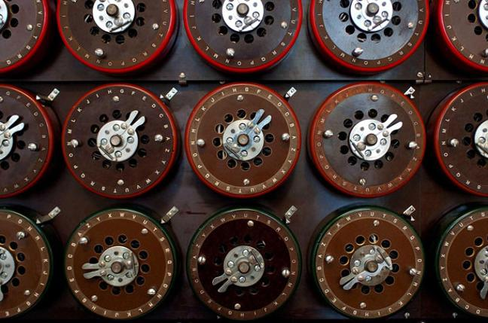
La machine est composée de 108 « tambours » qui sont des disques tournant divisés en 26 lettres effectuant 120 rotatations par minutes pour les plus rapides. Les tambours étaient divisées en 3 fois 3 rangées de 12 et chaque rangée avait des tambours de vitesse différente :

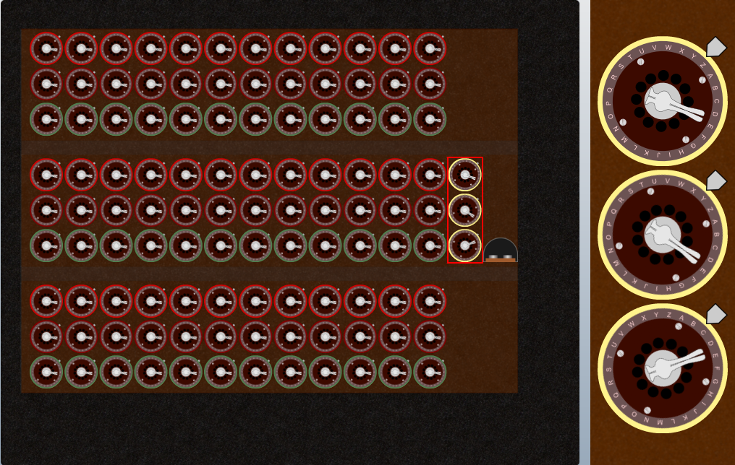
Les rotors situés en haut de chaque groupe simulaient les rotors les plus rapides de la machine, ceux du milieu les rotors médians, et ceux du bas les rotors lents. Les 3 grands rotors de droite indiquaient les position actuelles des rotors en train d'être testés.

Les cryptographes entraient dans la machine le message crypté et le message décrypté qu'ils pensaient trouver à cet endroit, sur des interrupteurs situés derrière la machine.

La machine était composée de 12 machines Enigma (juste les rotors en son centre), et de 12 plugboards électroniques à disques, c'est a dire que les lettres peuvent être inversée à l'aide des tambours tournant. La machine va donc prendre le premier couple de lettre message codé ou de message décodé et va commencer en assumant que la lettre est relié à A, puis s'il y a une contradiction elle passe à B ainsi de suite. Une fois arrivé à Z, la « checking machine » tourne d'un cran, et c'est reparti.
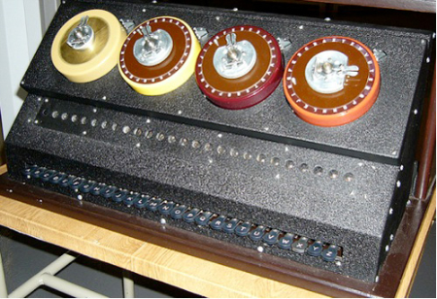
La « checking machine » testait les 17576 possibilités des rotors une par une. Ici le 4ème disque à gauche représente le réflecteur et n'est pas en mouvement.

C'est donc au bout de 20 minutes que la machine renvoie le câblage du plugboard et la position initiale des rotors. Attention, ce que renvoi la machine n'est pas forcément juste, mais c'est ce qui n'est pas faux. Il suffit juste de tester les dernières possibilités à la main pour trouver les paramètres du message crypté. En rentrant ces paramètres, il pouvaient ensuite décrypter les messages nazis.

Mais les britanniques ne devaient pas se réjouir trop top de leur réussite, car si les nazis se rendaient compte que leurs messages étaient écoutés, ils changeraient vite de moyen pour crypter leurs messages. Les alliés savaient que certaines attaques auraient lieu, que certains bateaux allaient couler, mais ils ne pouvaient rien faire. Ce fut une période difficile pour les alliés.

Par la suite, il y eu aussi une autre variante d'Enigma : la Typex machine. Elle était une version améliorée d'Enigma, mise en service en 1937. Son point fort résidait dans le fait que le rotor suivant ne tournait pas après forcément 26 crans, mais pouvait tourner après 5, 11, 13 ou 19 crans, cassant la monotonie du cryptage des messages.

Mais on estime que grâce à Turing et son équipe, la guerre à fini 2 ans plus tôt, et a sauvé 14 millions de vies. Puis Turing, qui était homosexuel, fut arrêté et dut choisir entre la prison et la castration chimique. Il choisit la castration chimique pour continuer ses travaux, mais cela le transforma physiquement et mentalement. Il se suicida en 1954 après avoir, d'après les rumeurs, mangé une pomme empoisonnée au cyanure, en hommage à Blanche neige. Puis on raconte aussi que le logo d’Apple serait une pomme croquée en hommage à celui qui démocratisa l'ordinateur.

Fabrication d’Enigma

Nous avons donc décidé de fabriquer Enigma ! Oui rien que ça ! Pour cela, et pour simplifier les choses nous avons donc électronisé et informatisé une partie de la machine. En effet, le plugboard est géré par un logiciel, et les lettres à crypter sont envoyées par un arduino vers des rotors, et sont récupérées par celui-ci. On a un boîtier comportant 26 leds, une pour chaque lettre, qui affiche la lettre à crypter, et la lettre cryptée. Les lettres sont envoyées aux rotors que nous avons imprimés en 3D.

La fabrication des rotors

-Nous avions eu comme première idée de faire des rotors creux qui permettront de les câbler de l’intérieur. Nous avons adopté ce système, mais le plus compliqué restait de relier les rotors, sans les empêcher de tourner. C’est l’un des défis techniques les plus importants de la réalisation de cette machine. Le premier prototype que nous fîmes était sur papier, et les rotors étaient reliés par des connecteurs à ressort. La méthode était réalisable théoriquement, mais le coût de toutes les connections était trop importante, et il fallait donc changer de méthode (oui car le prix à l'unité était de 0,5€, et nous avions besoin de plus de 200 d'entre eux).

-En deuxième méthode, nous avons essayé de relier les rotors avec des billes, qui rouleraient lorsque les rotors tourneraient, et qui seraient maintenus en constante connexion grâce a des ressorts placés aux extrémités des rotors. Nous avons réalisé ce modèle à l’imprimante 3D, avec 16 lettres en prototype, et nous avons essayé d’établir le contact entre deux rotors. Ça ne marchait pas, les billes ne suivaient pas les chemins tracés, et sortaient de leurs emplacements. Pour résoudre ce problème, nous avions voulu boucher les chemins tracés à l’aide d’un stylo 3D, mais le résultat était encore pire.

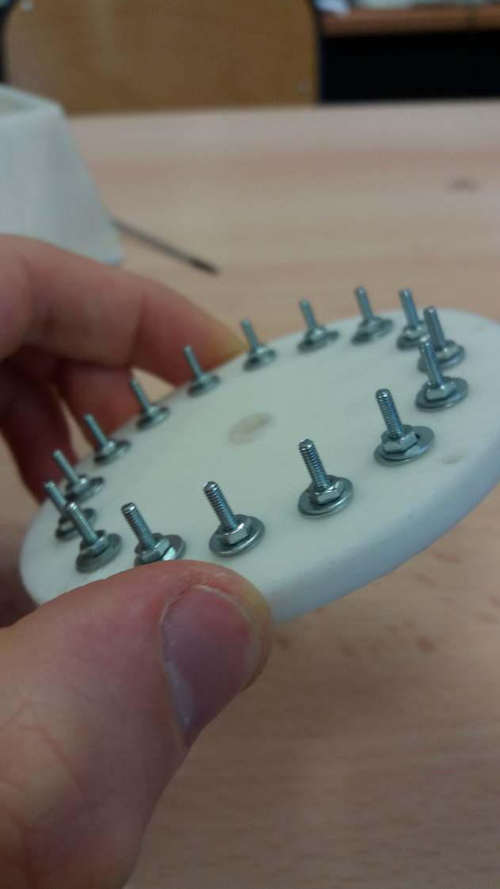
←Prototype 1 :

Voici un des deux premiers rotors prototype que nous avons imprimé. Le but était de voir si il y avait continuité du courant électrique entre chaque connexion du rotor. Ce modèle ci-contre est une plus petite version que le rotor final, puisqu’il comporte seulement 16 contacts, pour 16 lettres. Au centre, il y a un orifice pour y glisser la tige centrale, qui sera l’axe de rotation de tout les rotors. Les 16 vis sont fixées au rotor à l’aide d’un écrou et de deux rondelles. Dans la version finale, la queue des vis sera présente à l’intérieur des rotors.
Après avoir maintenus deux rotors prototypes l’un contre l’autre à l’aide de ressorts, nous avons essayé de les faire tourner, sans succès.

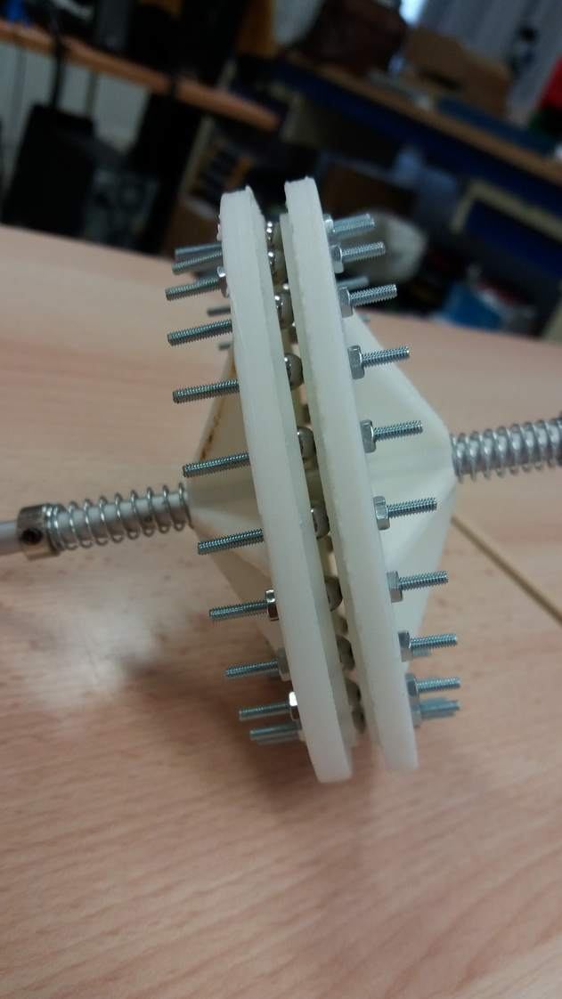

Prototype 2 →

-Pour que deux rotors puissent tourner l’un sur l’autre à l’aide d’un roulement à bille, il faut premièrement que les billes restent à leur place. Nous avons donc redessiné le rotor avec une partie comportant des trous plus profonds pour que les billes restent en place mais puissent tourner dans toutes les directions. L’autre partie du rotor comportait des trous moins profonds, qui servent juste à faire contact. Mais un problème est survenu pendant l’impression, réduisant la taille prévue des trous sur une certaine partie. De plus, les rotors se sont courbés pendant l’impression sous l’effet d’une mauvaise calibration. Ces deux facteurs se sont cumulés et ont fait que les billes ne sont pas toutes à la même hauteur, et les rotors ne sont pas parallèles. Alors bien évidemment, quand on les tourne, les billes sautent de partout. Nous avons essayé de réparer les rotors en creusant les trous endommagés, mais sans succès. Il nous fallait encore un autre prototype...

-Prototype 3 : les rotors à languette.

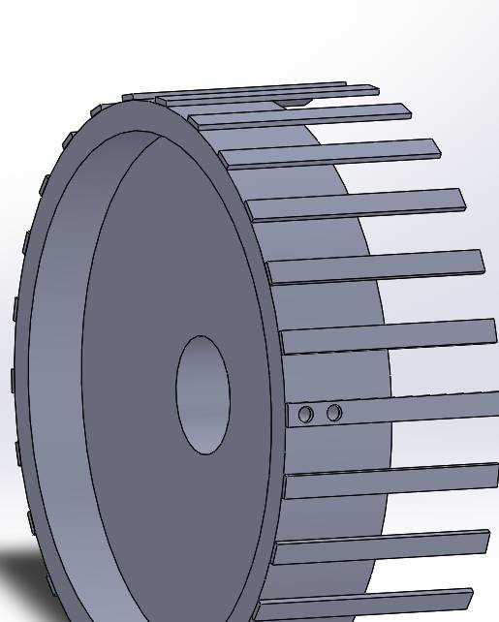
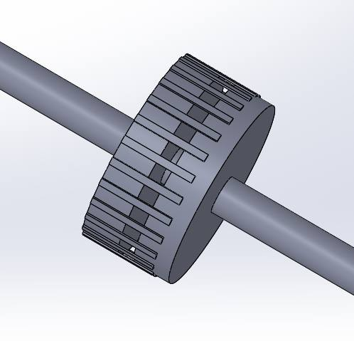
Au lieu de s'embêter à faire des contacts à bille, nous avons testé un nouveau système prometteur. Le concept était simple : relier les rotors par l'extérieur plutôt que par l'intérieur. 26 languettes de métal conducteur flexibles seraient fixées d'un coté du rotor à l'aide de vis, puis reliées à l'intérieur par des câbles.
De l'autre côté du rotor, il y aurait des petits contacts électriques, et quand les languettes sont alignées avec ces contacts, le circuit se ferme et le courant passe. L'avantage de ce système est qu'il ne nécessite pas de ressort puisque les languettes tiennent fermement les deux rotors en face l'un de l'autre.
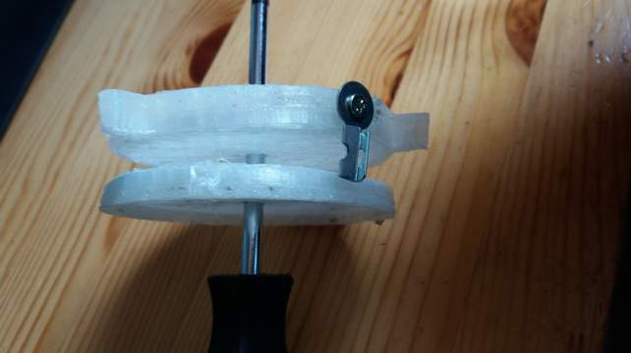
Nous avons donc imprimé en 3D un premier prototype, et nous avons utilisé comme languettes des petites cosses métalliques. La tige centrale est un tournevis, mais c'est provisoire bien sûr.

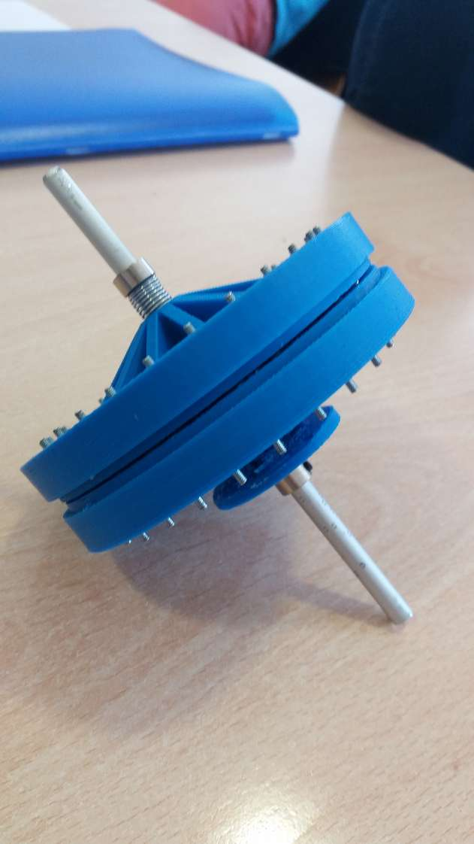
Prototype 4 :
Puisque nous n'avons pas trouvé de languettes métaliques flexibles, il nous fallu changer encore de méthode. Nous avons réimprimé une 3ème version des rotors. Cette fois les trous pour les billes étaient plus grands, et les rotors tournaient sans problèmes. Mais… les contacts électriques ne se faisaient pas, ou se faisaient mais que sur une seule vis. Cela était du à la non-linéarité des billes. Il est presque impossible, à moins d'avoir une précision monstrueuse, d'aligner 26 billes posées sur 26 vis. Il n'y avait donc contact que sur une seule vis.

Prototype 5 :
Pour résoudre ce problème, nous avons décidé de placer un disque supplémentaire qui appuierait à l’aide de ressorts de style, sur les vis pour qu'elles compressent les vis sur les billes.

Fabrication du boîtier

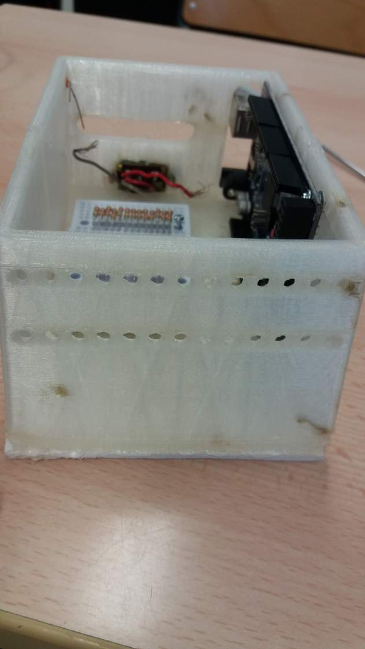
La partie mécanique de construction des rotors n’est pas la seule tâche compliquée. En effet, nous avons décidé de fabriquer un boîtier esthétique affichant avec un jeu de vingt-six diodes électroluminescentes la lettre à coder, et la lettre codée. Ces deux lettres s’afficheront donc sur le tableau de lettre. Pour bien distinguer la lettre à coder de la lettre codée, la lettre à coder s’affichera avant, et nous verront bien la diode de la lettre codée changer lorsque nous tournerons les rotors.
Pour construire ce boîtier, nous avons utilisé un arduino méga comportant plus de 50 broches d’entrée sortie. C’est largement suffisant puisque nous en avons besoin de 26, une pour chaque lettre. Le boîtier est composé de deux pièces imprimées en 3D, puis collées ensemble. Nous avons donc soudé et collé toutes les diodes au boîtier, puis nous les avons reliées, par l’intermédiaire de résistances de 220 Ohm (la valeur de ces résistances offrait la meilleur luminosité des leds, sans pour autant les abîmer), à l’arduino. Un orifice dans le boîtier permet de relier l’arduino à un ordinateur en USB pour utiliser le logiciel Enigmagnifique. De plus, nous avons ajouté un interrupteur sur le dos du boîtier, pour pouvoir éteindre ou allumer les leds, et ainsi économiser de l’énergie. Une led rouge témoin sur le coté indique l’état du boîtier.
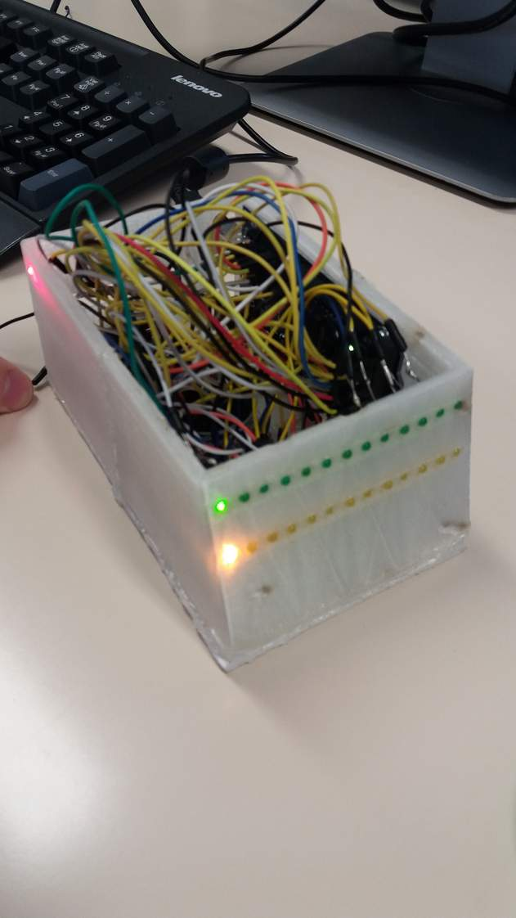
Le défi du montage électrique était de rendre les pins logiques de l'arduino utilisables en tant qu'entrée et de sortie (sinon il aurait fallu 2 fois plus de pins). La résolution de ce problème s'est faite dans le code arduino. Quand une lettre est reçue par celui-ci par l’intermédiaire d'une liaison série sur le port COM sélectionné sur le logiciel, l'arduino va agencer ses pins pour que le pins d'émission de la lettre soit déclaré en OUTPUT, et que tout les autres soient en INPUT. L'arduino attend le retour du signal à travers les rotors, et est en mode « écoute »

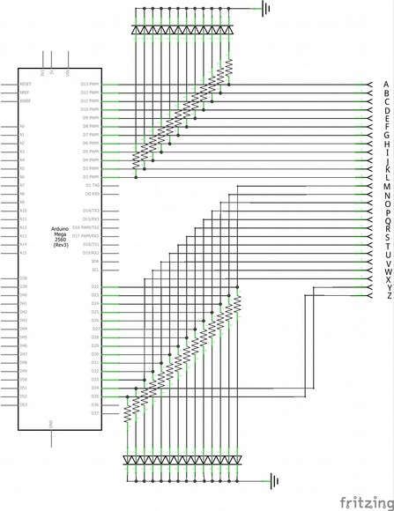

Simulation et partie programmation

La machine Enigma est reliée et commandée par un ordinateur. En effet, un logiciel programmé en C# permet de découper des messages à crypter, lettre par lettre, et de les envoyer vers la machine. Ce logiciel dispose de deux modes distincts : un mode physique pour communiquer avec la machine dans le monde réel, et un mode simulation qui recrée virtuellement les 3 rotors de la vraie machine Enigma.

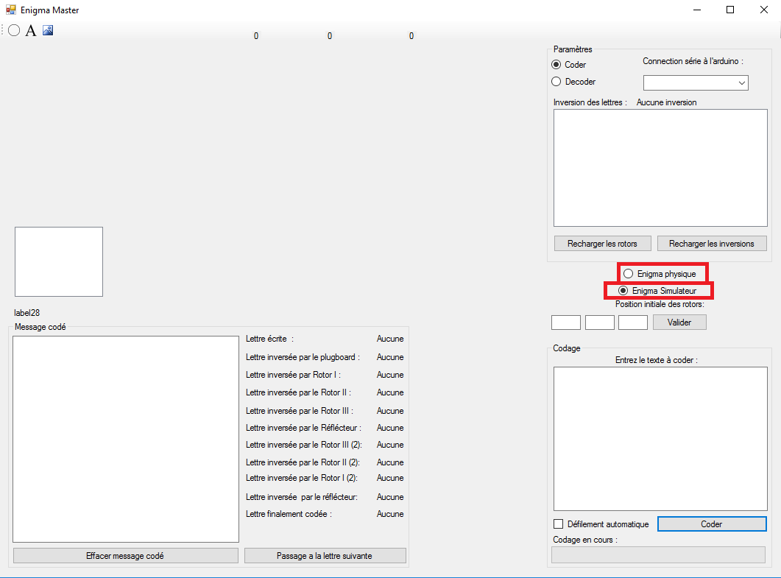
L’utilisateur peut câbler lui même l’intérieur des rotors, reliant 26 entrées aux 26 sorties. Il peut le faire manuellement, ou laisser le programme le faire de façon aléatoire, ce qui est bien plus sûr et plus sécurisé, car plus le câblage des rotors est imprévisible, plus il sera difficile de la casser. Le même processus peut être répété pour le réflecteur, qui est la pièce mécanique qui renvoi les lettres dans les rotors. Ensuite, l’utilisateur dispose d’un plugboard virtuel, ou tableau de connections, pour inverser les lettres avant de les envoyer dans les rotors, et après les avoir récupérées. Comme dans la machine Enigma en version militaire, 10 câbles permettent d’inverser 10 paires de lettres. Nous avons expliqué précédemment pourquoi la machine limite ainsi le nombre de câbles. Le logiciel affiche donc la lettre cryptée et la lettre en clair. Le chemin de chaque lettre à travers les rotors va être modélisé avec un fil jaune, et ainsi, le logiciel va indiquer en quelle lettre la lettre en clair se transforme à travers les multiples étapes de cryptage. De plus, on peut constater un mouvement des rotors, qui tournent autour de leur axe commun, et effectuent une rotation complète au bout de 26 lettres pour le rotor 3, 676 lettres pour le rotor 2, et 17 576 lettres pour le rotor 1. Tout est réalisé comme dans la vraie Enigma, à l’exception de la possibilité de choisir 3 rotors parmi 5 rotors câblés de façon différente, option disponible seulement dans la version militaire, augmentant le nombre d’arrangements possibles de 6 positions à 60 positions.

Comment le logiciel est-il codé ?

Ce logiciel nous a prit des heures à réaliser, et voici dans les grandes lignes les concepts et techniques utilisées :
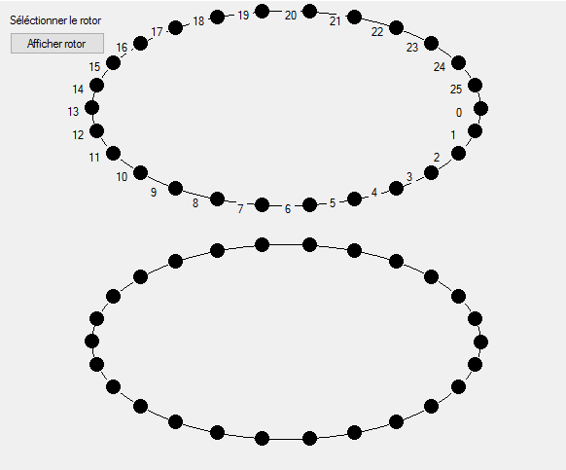
- Pour générer un câblage interne aléatoire, c'est très simple. Il suffit de générer une liste de 26 nombres entiers entre 0 et 25, puis une entre 26 et 51. Il faut bien définir la contrainte comme quoi deux valeurs ne peuvent pas être égales dans la liste. Si lors du tirage aléatoire d'un chiffre la valeur existe déjà dans la liste, on la recalcule tant qu'elle existe. De ce fait, on épuise toutes les valeurs entre 0 et 25 dans un ordre aléatoire. On associe ensuite chaque élément de la liste A avec un élément de la liste B. On obtient ensuite des paires de chiffres correspondant aux extrémités des câbles. Il faut donc dessiner les lignes ayant pour extrémités ces points. On dessine d'abord à l'aide de la bibliothèque graphique de C# deux cercle, sur lesquels on dispose deux fois 26 points équidistants (l'angle entre eux est de environ 13.8°). On attribue à ces points des numéros croissants.

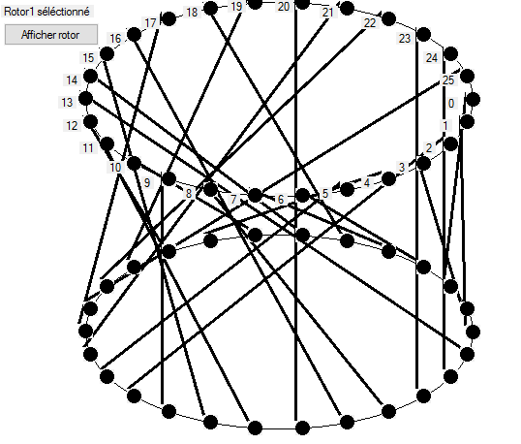
Pour dessiner des lignes, on a besoin des coordonnées x, y des extrémités. On les récupère en faisant le cosinus de l'angle du point (pour x), et le sinus (y), auquel on ajoute les coordonnées du centre du cercle.

On a ensuite une représentation 2D du câblage interne d'un rotor. On remarque bien que aucun câble n'a la même extrémité, ce qui est cohérent.
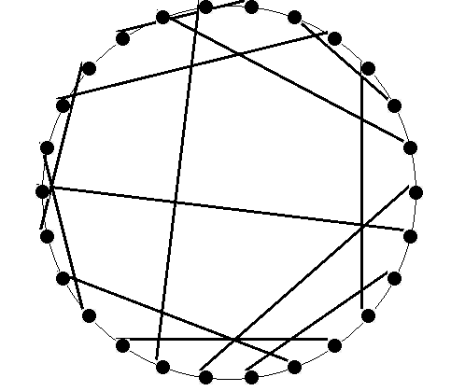

Pour le réflecteur c'est le même principe sauf que on a plus que 13 câbles au lieu de 26 (le réflecteur ayant pour but de renvoyer les lettres, il se câble sur lui même). On crée donc des couples de deux valeurs entre 0 et 26 en vérifiant bien que celles-ci n’ont pas déjà étés prises.

Une fois les rotors et l'inverseur câblés, on peut charger leurs modèles numériques dans la partie principale. Les câblages sont stockés dans une classe globale (accessible depuis partout), dans laquelle les lignes sont stockés sous la forme de liste de couple de lettre (et oui c'est possible…).

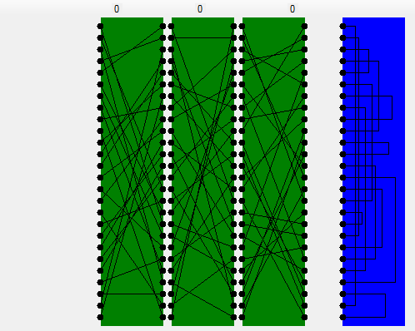
Une fois chargés, on obtient la figure suivante où les rotors sont visibles en vert, ainsi que le câblage interne en transparence. L'inverseur est en bleu, et on visualise bien que les câbles renvoient les lettres vers les rotors. Ici on ne le voit pas, mais le plus compliqué était de faire en sorte que les rotors verts puissent être mobiles, et que les fils suivent avec. On voit en haut la position actuelle du rotor. Elle définit la clé, et le nombre de cran que le rotor a parcouru depuis son dernier tour complet.
Lors d'un décalage d'un cran du rotor, le programme prend la liste de paires (qui est assignée à un index), et décale toutes le paires, et met la dernière paire au premier index.

Avant d'envoyer les lettres à travers les rotors, il faut définir le plugboard.

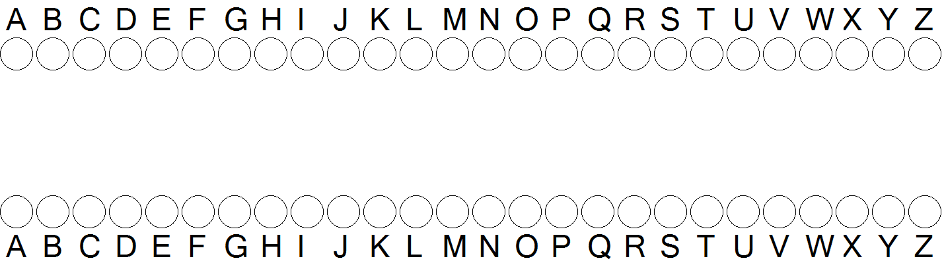
Il est symbolisé par cette suite de lettres qui peuvent être reliées à la souris. Mais il y a aussi une fonction aléatoire qui crée des liaisons plus simplement (10 au maximum) :

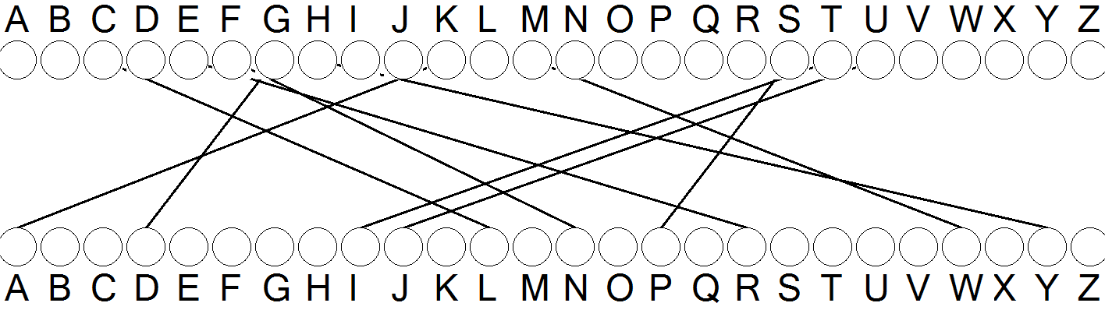
La contrainte ici est que deux lettres ne peuvent être reliées que d'une seule façon. Par exemple, si le G du haut est relié au D du bas, alors le D du haut et le G du bas sont figés, et aucun câble ne peut y être relié.
Une fois le plugboard câblé, on peut le charger dans le programme qui va l'afficher en rouge :
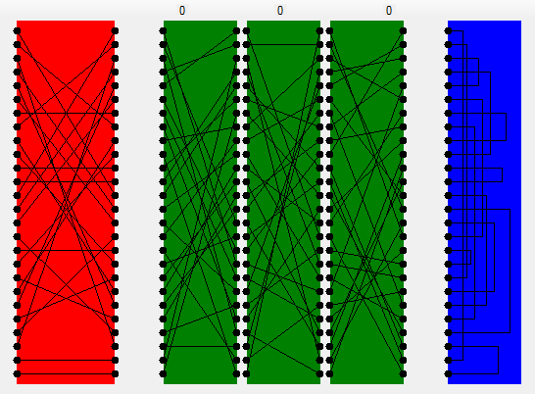

Puis on peut enfin envoyer des lettre. Envoyons par exemple la lettre J avec une clé (position initiale des rotors) de 14-6-21. Nous gardons le câblage du plugboard ci-dessus.

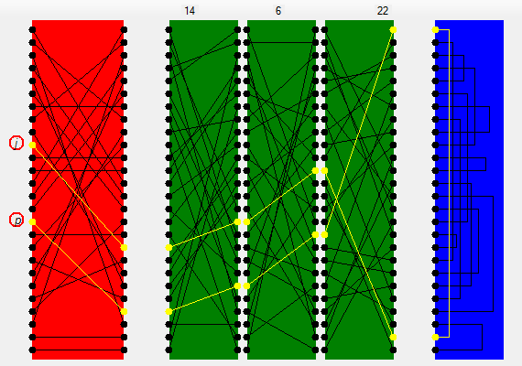
Le voyage de la lettre est symbolisé en jaune, et ressort en P. Pour obtenir ce résultat, le programme procède partie par partie. Il commence par déterminer si la lettre est inversée par le plugboard. Si oui, il récupère cette inversion sous forme de paire (par exemple A-G), et définit la nouvelle lettre provisoire, et répète ce processus à travers toutes les parties pour revenir en P. Si maintenant on renvoyait le même J, il ne sortirait pas le même puisque le rotors le plus à droite à tourné entre temps (il est passé à 22), et donc le voyage de la même lettre sera différent.

IV-Les techniques utilisées de nos jours
a-Techniques symétriques

Advanced Encryption Standard (AES) :

L'algorithme de cryptage AES est apparu dans les années 1997, et concurrence le système RSA. Celui ci diffère parce qu’il est symétrique, et utilise la même clé. Il était destiné à remplacer le DES (Data Encryption Standard), qui était devenu obsolète. Le NIST (National Institutee of Standards and Technology) a donc lancé un concours mondial pour obtenir un algorithme plus puissant. Joan Daemen et Vincent Rijmen on été sélectionné avec leur algorithme Rinjadael (compression de leurs noms). L'avantage de cet algorithme est qu'il est devenu un standard, et peut donc être utilisé sans brevet.
Son fonctionnement repose sur des clés binaires de valeurs 128bits, 192 bits ou 256 bits. Le nombre de clés possible se calcul par 2^{N} ou N est la taille de la clé en bits. Pourquoi 2 ? Parce que une clé est sous forme binaire (exemple : 10100111), et donc le système de comptage est en base 2.

On a alors : -2¹²⁸ = 3.4 x 10³⁸ clés possibles pour 128 bits
-2¹⁹² = 6.2 x 10⁵⁷ clés possibles pour 192 bits
-2²⁵⁶ = 1.1 x 10⁷⁷ clés possibles pour 256 bits

Pour donner un ordre d'idées, il y a plus de clé de 256 bits que d'atomes dans l'univers (environ 1x10⁶⁰). Comme nous l'avons dit dans la partie sur Enigma, de nos jours, les systèmes de cryptages utilisent des chiffres bien plus grands. Mais nous allons voir qu'il y a encore plus grand.

Donc comment crypte t'on avec AES ?

Crypter et décrypter avec l'AES, c'est simple… Seulement quand on a la clé. Pour crypter n'importe quel document (audio, vidéo, photo ou texte), il faut d'abord le convertir en binaire. On ouvre le fichier et on converti chaque caractère en code ASCII (American Standard Code for Information Interchange), selon la table ci-dessous :

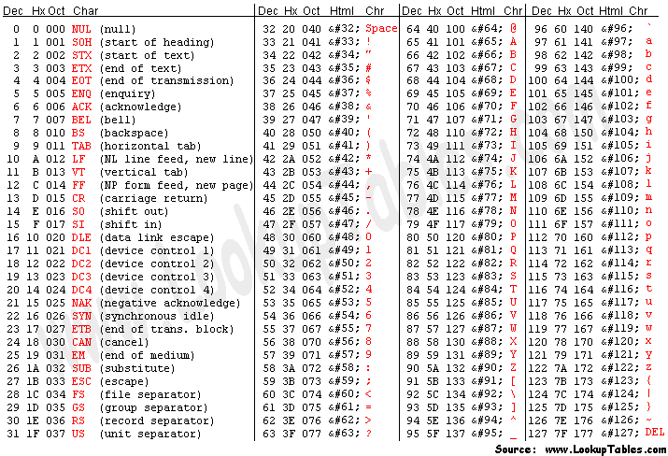
Puis on transforme le chiffre ASCII correspondant en binaire. Mais on peut se demander comment transformer une photo en binaire, puisqu'il n'y a pas de caractères apparents pouvant être transformés. Et bien, lorsqu'on ouvre un fichier de ce genre en .txt (fichier texte), on obtient ce charabia, qui est en fait un fichier que l'ordinateur interprète sous forme d'image. Sans rentrer dans les détails, ces informations peuvent représenter la couleur des pixels de l'image, ou dans le cas d'une image vectorielle, des formules de fonction pour retrouver les formes et la couleur. Ici les caractères du fichier images ne sont pas présents dans la table ASCII parce que celle-ci ne représente que les caractères les plus utilisés, mais en réalité elle s'étend plus loin.
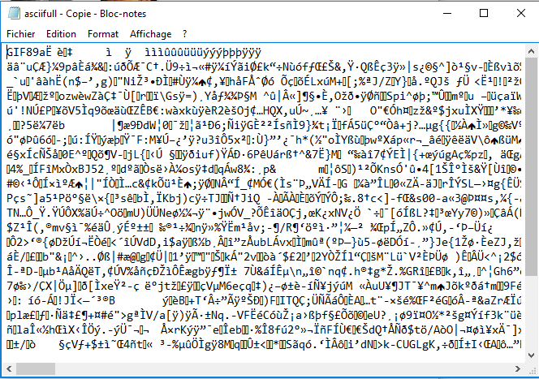
Une fois le fichier codé en binaire, l'algorithme va découper le message en blocs de 128 bits (un bits est un 1 ou un 0), et va effectuer une série de tours appelés « rounds », qui vont chacun rendre le message plus illisible. On applique en tout premier l'opération de la clé et du bit. Comme la clé fait la même taille que le bloc, chaque bit sera affecté. On applique donc une opération appelée « XOR » ou « Ou exclusif » noté.
Cela signifie que la valeur de sortie du bit sera déterminée grâce à la valeur correspondante de la clé et du bit entrant selon cette table de vérité :

A | B | Sortie
0 | 0 | 1
0 | 1 | 0
1 | 0 | 0
1 | 1 | 1

Le nombre de round va être déterminé par la taille de la clé. Pour 128, 192 et 256 bits, on a respectivement 10, 12 et 14 rounds.

Un round effectue une série de quatre opérations :
-BYTE_SUB est une fonction qui va remplacer chaque bit avec le bit correspondant dans une table de substitution pré-calculée.
-SHIFT ROW va décaler chaque bit d'un cran dans le bloc
-MIX COLUMN arrange le bloc sous forme d'un matrice, c' est a dire que chaque bit est placé dans un rectangle de taille déterminé par la taille de la clé, et est multiplié par la matrice :

2 3 1 1
1 2 3 1
1 1 2 3
3 1 1 2
Changeant ainsi une grandes partie des bits du bloc

-Ajout de la clé de round. Celle ci est la même que la clé de départ, sauf que à chaque round, on applique la fonction BYTE_SUB à la clé précédente. De cette façon, la transformation appliquée n'est jamais la même.

On obtient ensuite le message crypté, qui a subit toutes ces transformations.

Message en clair

Ajout de la clé principale

Round
BYTE_SUB
SHIFT_ROW
MIX_COL
Ajout de la clé de round
Nouveau Round

Fin des rounds

Message crypté
Pour déchiffrer le message crypté, il faut refaire les étapes à l'envers, et décoder le fichier à partir de son contenu binaire.

b-Techniques asymétriques, RSA

Le système RSA est le cryptage le pus utilisé de nos jours. Il est utilisé dans nos cartes bancaires, nos transaction en ligne, nos messageries…
Ce système à été créé en 1977 par 3 mathématicien,Ron Rivest, Adi Shamir et Len Adleman, d’où son nom.
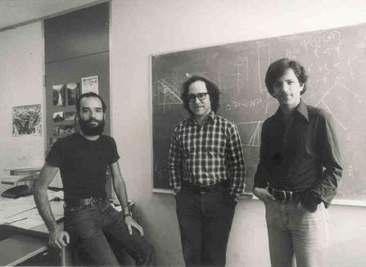
Le cryptage RSA est un cryptage de type asymétrique, c’est a dire un cryptage dont la clé pour chiffrer et la clé pour déchiffrer n’est pas la même. Ici, on utilise la clé publique pour chiffrer et la clé privée pour déchiffrer. La clé publique est visible par tout le monde, est est disponible dans une sorte de répertoire où chaque clé est associé à un individu. La clé privée, au contraire n’est connue que par son propriétaire, elle doit en aucun cas être connue par un autre individu, si c’est le cas, l’individu en question aura la possibilité de déchiffrer et de lire tout les messages chiffrés.
On peut comparer le cryptage asymétrique à une boite aux lettres, tout le monde peut y déposer des messages, mais seul le propriétaire peut y lire lire le contenu.

Comment cela fonctionne ? Prenons comme exemple deux personnages : Bob et Alice.
Bob veut envoyer un message à Alice, il va donc récupérer la clé publique dans le répertoire correspondant à Alice, et il va l’utiliser pour chiffrer son message, puis lui envoyer.
Alice, ayant reçus le message, va utiliser la clé privée qu’elle possède pour déchiffrer le message.

Pourquoi RSA ? Il y a bien une raison expliquant pourquoi le système RSA est le système le plus utilisé de nos jour. Tout d’abord puisqu’il est asymétrique, contrairement à d’autres systèmes comme le chiffrement affine, qui est un système de chiffrement symétrique, le système RSA ne nécessite pas de transfère de clé, ce qui n’est pas négligeable car personne d’autre que l’individu concerné ne pourra lire le message. Mais aussi car le système de chiffrement RSA est basé sur des fonction à sens unique, il est donc extrêmement compliqué de retrouver l’antécédent de la fonction à partir de son image. Il faut donc, pour inverser cette fonction, un élément supplémentaire : la clé privée.

Mais le chiffrement RSA, comme tout les systèmes de chiffrement, n'est pas infaillible. Il existe plusieurs méthodes pour le « casser ». Par exemple le «

c-Le hash

Le hash est une alternative aux systèmes de cryptages compliqués, qui ne fonctionne que dans un seul sens. C'est a dire que l'on peut crypter mais pas décrypter. Quel intérêt me demanderez vous ? Et bien par exemple dans des sites internet utilisant des bases de données et stockant les mots de passe de leurs client, comment pourrait-on faire pour éviter qu'une personne malveillante puisse accéder aux mots de passes ? Le hash bien sur ! Au lieu de stocker les mots de passe naturellement (non cryptés), on les stocke hashés. Il existe plusieurs alternatives de hash comme le SHA0, SHA1, MD5. Nous allons prendre l'exemple du SHA1 qui est le plus commun de nos jours.
Lorsqu'une personne s'inscrit pour la première fois sur un site, elle donne ses identifiants et son mot de passe. Celui-ci sera hashé et donnera une suite de caractères indéchiffrables. Par exemple 0000 deviendra fb665164a1d1af85b5b2f0bad28034d97a0b4f20. L'avantage est que n'importe quel mot de passe sera codé en une suite de caractères de même longueur (ici 40). Et puisque chaque mot de passe sera toujours codé par les mêmes caractères, lorsque l'utilisateur veut se connecter sur le site, il va entrer son mot de passe, qui sera hashé, et s'il correspond à celui stocké dans la base de données, alors l'accès est autorisé.
Bien sur ce système n'est pas infaillible. Des pirates ont mit au point des systèmes qui cassent ces hashs. Il y a par exemple la méthode brute, qui, en connaissant la taille du mot de passe, va tester toutes les combinaisons. Pour un mot de passe de 7 caractères, le programme va d'abord tester aaaaaaa puis aaaaaab ; aaaaaaac etc. En utilisant que des lettres et des chiffres, on a 36 caractères possibles (26 lettres et 10 chiffres), et le nombre de possibilités est 36⁷ ce qui est 78 364 164 096 soit presque 80 milliards. L’ordinateur de l'université de Nothingam possède 8 cartes graphiques GTX Titan avec plus de 32 Go de Vram, et leur vitesse d’exécution est de 38 milliard de mot de passe par seconde. En un peu plus de 2 secondes, tout les mots de passes sont crackés, y comprit le vôtre.
C'est pourquoi il faut, lorsque vous choisissez un mot de passe, mettre des majuscules, des chiffres, des caractères spéciaux pour ne pas se limiter seulement aux lettres et aux chiffres. De cette façon, on peut espérer monter le temps de calcul à plusieurs jours, voire plusieurs mois ou années…

d-La cryptoMoney

V-Le futur de la cryptographie :
a-Une guerre pour le plus grand nombre premier(cryptage RSA)

Le mécanisme de base du chiffrement RSA utilise l’indivisibilité des nombres premiers, avec par exemple le calcul de la clé publique comme facteur de deux nombre premiers. Plus un nombre premier est grand, plus le temps de calcul pour casser le message crypté sera grand. Il faut donc trouver les nombres premiers les plus grands possibles.

Mais qu’est ce qu’un nombre premier ? Un nombre premier est un nombre qui peut seulement être divisé par 1 et par lui même. Les 5 premiers nombres premiers sont 2, 3, 5 et 7. On peut donc se demander pourquoi 1 n’est pas un nombre premier… Eh bien en plus de la règle énoncée ci-dessus, les nombres premiers obéissent à une autre règle : il doit exister une seule et seulement une seule somme de nombres premiers inférieurs à un nombre premier, en sachant que les termes sont permutables. Par exemple 7 est nombre premier, et peut s’écrire comme la somme de 5 et de 2, ou de 2 et de 5 selon le point de vue, mais c’est tout. Il n’existe pas d’autre sommes de nombres premiers aboutissant à 7. C’est pourquoi la communauté de mathématiciens ont décidé de supprimer 1 de la liste des nombres premiers car dans ce cas, il existe bien plus que une façon de décomposer chaque nombre premier en somme de nombres premiers inférieurs. 7 peut devenir 1+1+1+1+1+1+1 ou 5+1+1 etc… Et la liste s’agrandit avec le nombre premier à décomposer.

Ayant établit les règles que doivent respecter les nombres premiers, les cryptographes et mathématiciens sont partis à la recherche du plus grand d’entre eux, bien qu’il n’existe pas...

En effet, Euclide, un mathématicien du troisième siècle avant J.-C, a démontré qu'il existait une infinité de nombres premiers. Sa démonstration s'intitulait « Les nombres premiers sont plus nombreux que toute multitude de nombres premiers proposée ». Voici l'extrait de son livre « Les éléments », traduit du Latin.

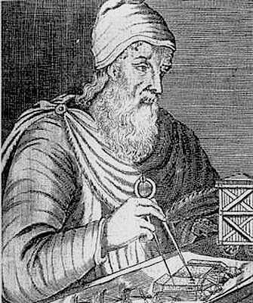
« Soient les nombres premiers proposés A, B, C. Je dis que les nombres premiers sont plus nombreux que A, B, C. En effet, que soit prit le plus petit nombre mesuré par A, B, C, et que ce soit DE et que l'unité DF soit ajoutée à DE. Alors ou bien EF est premier ou bien non. D'abord qu'il soit premier ; donc sont trouvés les nombres premiers A, B, C, EF plus nombreux que A, B, C. Mais alors que EF ne soit pas premier ; il est donc mesuré par un certain nombre premier. Qu'il soit mesuré par le nombre premier G. Je dis que G ,'est pas le même que l'un quelconque des A, B, C. »

Bien sûr les mathématiques de l'époque n'étaient pas aussi précises que celle modernes. Voici donc cette démonstration traduite avec les mathématiques modernes :

On suppose donc que les nombres premiers sont en quantité finie n : p₁, p₂, p₃ … p_{n-1}, p_{n}
On forme ensuite un nouveau nombre produit N de tout ces nombres auquel on ajoute 1 :
N = ( p₁ p₂ p₃ … p_{n-1} p_{n} ) + 1
On a ensuite deux cas qui se présente :
-Premier cas, si N est premier, alors on a un nombre premier de plus que ce que dit l'hypothèse. C'est une contradiction.
-Deuxième cas, si N n'est pas premier, alors il est divisible par un nombre premier q.
Or on sait déjà que N n'est divisible par aucun des nombres premiers de la liste initiale. En effet, le reste de la division euclidienne de N par un nombre de la liste sera toujours 1 puisque N est le produit de tout les nombres de la liste plus 1. Donc q n'est pas parmi la liste de nombres premiers initiale. Donc avec q, il y a n+1 nombres premiers, un de plus que dans l'hypothèse de départ. Cette hypothèse est donc fausse dans les deux cas. Il n'y a donc pas un nombre fini de nombres premiers mais une infinité d'entre eux.

Le plus grand nombre premier connu actuellement est 2⁷⁴ ²⁰⁷ ²⁸¹ − 1 , et comporte 22 338 618 chiffres, et si quelqu’un trouve un nombre premier plus grand que celui-ci, il sera récompensé d'un million d’euros, de quoi motiver quelques amateurs. Mais trouver des nombres premiers toujours plus grands n'est pas un mince affaire. De nos jours, on utilise des supers-ordinateurs avec des puissances de calcul de plusieurs milliers de péta flops (un flop est une opération élémentaire binaire par seconde, donc un péta flop est 10¹⁵ opérations par seconde).
Les méthodes pour trouver un nombre premier sont par répétition. C'est à dire qu'on ne « calcule » pas magiquement un nombre premier, mais on teste tout les nombres uns à uns (ou plutôt deux à deux puisque les nombres premiers sont tous impairs), puis on effectue un test de primauté sur chacun d'eux. Ce test correspond à vérifier si le nombre en question est divisible par tout les nombres premiers inférieur à lui.
Le nombre d'opérations à faire sur un nombre pour tester sa primauté croît exponentiellement. C'est pourquoi la puissance d'ordinateurs classiques ne suffit plus à un certain moment.

Bill Gates, fondateur du géant Microsoft, a dit un jour « La plus grande avancée mathématique du siècle serait une méthode pour synthétiser des nombres premiers efficacement ». Il n'a pas tord ! Les nombres premiers sont répartis d'une façon désorganisée que personne n'a comprise jusqu'alors. Il est donc impossible de trouver une fonction qui trouverait un nombre premier en rentrant son rang. Trouver une fonction de ce genre permettrait de réduire énormément le temps de calcul, et de trouver des nombres premiers plus grands que jamais, car rappelons le, le système moderne de cryptage le plus sûr sera celui qui possède le plus grand nombre premier (exemple avec RSA).

b-Le cryptage quantique et la distribution aléatoire des clés. Un système « presque » parfait.

La cryptographie quantique, et plus précisément la distribution aléatoire des clés fut introduite dans les années 1980, et est une des premières applications de la physique quantique découverte 50 plus tôt. En effet, au milieu du Xxème siècle, quelques grands scientifiques tel que Erwin Schrödinger et son chat mort et vivant à la fois introduisit de nouveaux concepts pour l’époque. Il déclara que certaines particules subatomiques avaient un comportement imprévisible basé sur les probabilités, alors qu’on croyait que le monde était déterministe et que tout pouvait être calculé et prédit à l’aide des lois de la physique classique. Même un des plus grands esprits de tout les temps, Albert Einstein, déclara après avoir rencontré Neils Bohr, un des pères fondateurs de la physique quantique, que « Dieu ne joue pas aux dés », ce a quoi Neils répondu « Ne dites pas à dieu ce qu’il doit faire avec ses dés » .

Un autre principe fondamental de la physique quantique et utilisé dans la cryptographie quantique, est le principe d’incertitude. Celui-ci postule que tant que l’on ne mesure pas l’état quantique d’une particule (l’état quantique peut définir sa position, sa polarisation, son spin, sa charge etc...), on ne peut le connaître, or si on le mesure, la particule va prendre un état, et donc l’observation de la particule peut influencer son état final.

La cryptographie quantique profite alors de cette faille, ou plutôt de cet avantage, pour déterminer si une personne a observé une communication cryptée, et a donc influencé le résultat, ce qui peut être détecté en comparant le message envoyé et le message reçu, et en vérifiant que toutes les valeurs sont les mêmes. Bien sur, comme lorsqu’on mesure l’état d’une particule, celle-ci prend une valeur aléatoire dans le champs des possibles, il est envisageable que les valeurs mesurées soient les mêmes que les valeurs envoyées.

Le concept est simple : deux personnes A et B veulent s’échanger des messages secrets à un haut niveau, sans être écouté ou intercepté, ils vont alors se relier avec un canal photonique (la plupart du temps une fibre optique), et avec un canal public pouvant être écouté à tout moment (Internet ou la radio).

Mais un sérieux problème se présente ici. En effet, l’émetteur et le destinataire ne peuvent pas être très éloignés, puisqu’au bout d’une certaine distance (environ 20 kilomètres), les photons émis commencent à se dissiper à travers la fibre optique, et à disparaître, faussant ainsi les mesures. Pour palier à ce problème, on peut par exemple rajouter des répéteurs, qui vont ré-envoyer le même signal photonique avec une plus grande intensité. Pour envoyer un message de l’autre côté de la planète, il faudrait donc presque 500 répéteurs de signal, ce n’est donc pas encore une technologie apte à être adoptée par le commun des mortels, et reste réservé aux centres de recherches et à l’armée.

La lumière possède une application bien pratique que vous avez déjà expérimenté dans votre vie de tout les jours : le cinéma 3D. On a découvert que la lumière était composée de particules élémentaires appelées photons, mais qui étaient aussi des perturbations d’un champs électromagnétique (Phénomène mit en avant par Maxwell). La fréquence de vibration d’un photon va déterminer sa couleur et la couleur interprétée par nos yeux. Mais ce n’est pas ce qui nous intéresse ici. La lumière peut être polarisé circulairement. En simplifiant les choses, on peut dire que cela signifie que la polarisation de la lumière va influencer la rotation d’un photon sur lui même, pouvant changer la façon dont se comporte le champs électromagnétique d’un photon. Il existe donc plusieurs degrés de polarisation circulaire de la lumière. Le cinéma 3D utilise de la lumière polarisée à +90° et à -90°. Les lunettes 3D que nous portons sur les yeux lorsque nous allons voir le dernier Star Wars comportent un filtre différent pour chaque œil. Un filtre polarisé à +90° ne laissera passer que la lumière polarisée avec le même angle et bloquera toutes les autres polarisations. C’est exactement ce qui se passe dans un cinéma 3D.

Lors du tournage d’un film 3D, le réalisateur utilise deux caméras différentes capturant deux points de vues de la scène, simulant les yeux du spectateur. Les deux bandes enregistrées par les caméras sont synchronisées et superposées au montage. Sauf que les images de la caméra de droite seront polarisées à +90° lors de la projection en salle du film, et les images de la camera de gauche seront polarisées à -90°. Les filtres de nos lunettes font seulement laisser passer la lumière correspondant à la camera correspondant à l’œil du spectateur. Vos deux yeux voient ainsi une image différente, et votre cerveau reconstitue une image en 3D. Assez parlé de cinéma, parlons cryptographie quantique.
Un canal optique va permettre aux deux personnes de s’échanger des photons polarisés d’une certaine façon, et assignés en façon de leur polarisation. En effet, on peut simplifier en disant que chaque photon peut être sous l’une des quatre polarisation possibles : 90°, -45°, +45° et 180°, et on attribue une valeur binaire a chacune de ces polarisation : 90 et +45° deviennent 1 et -45° et 180° deviennent 0.

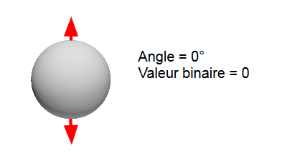
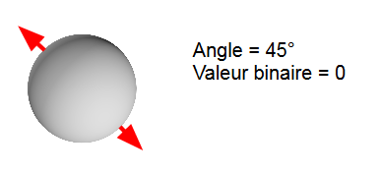
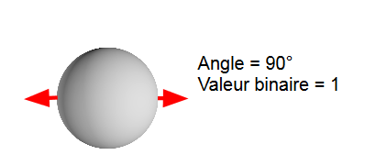
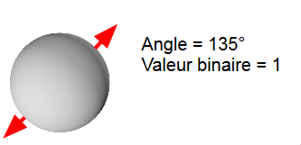

Bob et Alice disposent de filtres polarisés qui ne laisseront passer que la lumière polarisée de la même façon, bloqueront les photons polarisés à plus de 90°, et se comporteront de façon aléatoire pour les photons orientés de plus 45° ou moins 45°. Pour un filtre polarisé horizontalement, les photons 0° passent à tout les coups, les photons 90° ne passent jamais, et les photons +45° et -45° passent aléatoirement avec une probabilité d'une chance sur deux à chaque fois.

Un filtre diagonal peut mesurer correctement des photons polarisés en diagonal, et un filtre rectiligne peut mesurer correctement les photons polarisés de façon rectiligne. En revanche, si le photon n'a pas la même orientation (diagonale ou rectiligne) que le filtre, le résultat sera probablement faux.

Derrière chaque filtre, il y a un détecteur qui renvoi 1 quand il reçoit un photon, et envoi 0 quand il n'en reçoit pas. De cette façon on a :

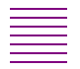
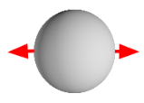
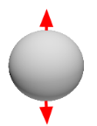
Rien
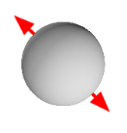

Rien

Alice, l'émettrice, va envoyer dans le canal quantique une suite de photons polarisés aléatoirement, et ceux ci vont constituer leur clé. Pour chaque photon polarisé que Bob reçoit, il va le mesurer avec un filtre qu'il aura choisi aléatoirement (soit rectiligne, soit en diagonal). Si le filtre est de même orientation que le photon envoyé, Bob va mesurer le même bit (0 ou 1) qu'a envoyé Alice.

Mais bien sur, une grande partie des valeurs reçues pas Bob sont fausse puisque son filtre n'était pas de la même orientation que le bit envoyé. Pour savoir les bits que Bob à reçus qui sont corrects, il va communiquer avec Alice sur le canal radio non protégé. Pour chaque photon reçu, Bob va indiquer à Alice quelle est l'orientation de son filtre. Alice lui dit ensuite si il a utilisé le bon filtre ou non. Si Bob n'a pas utilisé le bon filtre, le bit enregistré n'étant plus valide, il le rejette.

De ce fait, Bob garde seulement les bits de la clé où le filtre utilisé et l'orientation du photon sont les mêmes :

Alice envoi : | 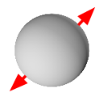
Valeur des photons en bit : | 1 | 1 | 0 | 0 | 0 | 1 | 1 | 0
Filtre de Bob | 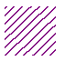
Valeur mesurée par Bob | 1 | 0 | 0 | 0 | 0 | 1 | 1 | 1
Alice corrige les mesures de Bob | Bon filtre | Mauvais filtre | Bon filtre | Bon filtre | Mauvais filtre | Mauvais filtre | Bon filtre | Mauvais filtre
Clé finale | 1 | X | 0 | 0 | X | X | 1 | X

Ici, les valeurs qui ne sont pas un « X » correspondent aux valeurs de la clé que Alice et Bob sont sûrs d'avoir en commun. En effet, il est possible compte tenu de l'imprévisibilité de certains filtres, que la valeur envoyée par Alice et la valeur reçue par Bob soient les même, même si les filtres sont différents. Pour être sûrs de leur clé, ils suppriment ces bits de la clé au cas où.

Mais avant de se réjouir, Bob et Alice doivent s'assurer qu'ils n'ont pas été écoutés. Imaginons qu'une personne mal intentionnée essaye d'intercepter au milieu du canal photonique, appelons la Eve, et essaye, pour chaque photon, de l'intercepter avec un filtre choisi au hasard, comme Bob. Pour que Bob ne se doute pas qu'une personne les a écoutés, Eve va ré- emmètre le même photon polarisé qu'elle à mesuré à chaque fois.

Mais comme elle choisi aléatoirement ses filtres, elle à 1 chance sur 2 de se tromper, et de ré-emmètre un photon différent que celui envoyé par Alice. Et comme Bob choisi aussi ses filtres au hasard, il a aussi une chance sur deux de se tromper pour chaque photon. Et comme il a une chance sur deux de capter un mauvais photon, il a alors 3 chances sur 4 de trouver un mauvais résultat :

Eve
50% Justes
50% Faux
Mesure de Bob
Mesure de Bob
Faux dans tout les cas
50% Justes
50% Faux

Pour vérifier que leurs mesures n'ont pas étés interceptées, Bob et Alice vont comparer certains de leurs bits qu'ils ont en commun (c'est à dire où Bob à utilisé le bon filtre), et vont vérifier qu'il sont pareils. Si un ou plusieurs bits sont différents, il sont sûrs d'avoir été écouté. En revanche, il y a toujours la possibilité que Eve aie envoyé le bon photon. Donc Bob et Alice doivent comparer un maximum de bits, et vérifier qu'ils sont pareils avant de commencer à crypter. Si un bit est faux, ils doivent jeter la clé, et essayer de trouver l'espion pour l'éradiquer. Une fois qu'ils sont sûrs que personne ne les a écoutés, ils peuvent commencer à crypter en utilisant cette clé.

Envoyé | 1 | 1 | 0 | 0 | 0 | 1 | 1 | 0
Clé finale | 1 | X | 0 | 0 | X | X | 1 | X

Dans ce cas là, Bob et Alice s'échangent le premier bits de la clé qu'ils ont en commun. Ils voient ici que ces bits sont les mêmes. Ils réessayent avec autant de bits qu'il en faudra. Une fois qu'ils sont sûrs de ne pas être écoutés, Alice peut envoyer son message en utilisant cette clé. Elle peut utiliser une opération binaire de son choix (par exemple pour une opération AND, la valeur du bit correspondant de la clé sera 1 si le bit de la clé et le bit du message clair sont égaux à 1). Bob aura juste à faire le processus inverse pour décoder le message.

Alice peut ensuite envoyer son message crypté par le canal non protégé puisqu'ils sont les seuls à posséder la clé.

Imaginons une situation ou Eve intercepte les valeurs d'Alice, et les ré-envoi vers Bob pour qu'il ne se doute de rien. Ici, les valeurs mesurées par Bob sont différentes

Photon Envoyé
Bit envoyé | 1 | 1 | 0 | 0 | 0 | 1 | 1 | 0
Filtre D'Eve
Mesuré par Eve | 1 | 0 | 1 | 0 | 0 | 0 | 0 | 1
Photon ré-envoyé par Eve
Filtre de Bob
Valeur mesurée par Bob | 0 | 0 | 0 | 0 | 1 | 1 | 1 | 1
Alice corrige les mesures de Bob | Bon filtre | Mauvais filtre | Bon filtre | Bon filtre | Mauvais filtre | Mauvais filtre | Bon filtre | Mauvais filtre
Clé finale | 0 | X | 0 | 0 | X | X | 1 | X

Alice et Bob comparent le premier bit de leur clé. Malheur ! Il n'est pas pareil!Ils ont donc étés observés. Ils doivent trouver l'espion et recommencer le processus.

VI-Annexes

Ci dessous nous mettons le code Arduino, et une partie du code des programmes (le code du logiciel Enigma est trop gros. Pour le consulter, nous pouvons le donner en version numérique à toute demande).

Remerciements :

Ce TPE ne fut pas seulement le fruit de notre travail puisque nous avons été aidés par plusieurs personnes :
-Merci à nos professeur Mr Cligniez, Mr Djebali et Mr Rocchia pour vos conseils
-Merci à Anna Brangier, Quentin Nepveux, Hugo Chabert, Bastien Detournay pour leurs ressorts de stylos (qui ont aidés à fabriquer les rotors dernière génération)
-Merci à Noémie Magnien, Tom Debelleix pour leur aide sur le soudage des leds.

